Naziv nastavnoga predmeta | GEOGRAFIJA
Redni broj i naziv nastavnog sata | 26. Reljef i građa Zemlje
Razred | peti
Tip sata  (obrada, ponavljanje, vježbanje, provjeravanje, kombinirani) | kombinirani
Ishodi učenja iz kurikuluma  (glavni ishod + razrada ishoda)  2-3 za jedan nastavni sat | Aktivnost učenika | Vrednovanje ishoda i procesa učenja na kraju nastavnoga sata
GEO OŠ B.5.4. Učenik objašnjava mehanizme nastanka i oblikovanja reljefa na Zemlji.  - opisuje građu Zemlje  - razlikuje relativnu od nadmorske visine | - metodom razgovora s učiteljem i ostalim učenicima u razredu definira pojam reljef  - zapisuje definiciju reljefa u bilježnicu  - metodom razgovora s učiteljem i ostalim učenicima u razredu  navodi načine prikazivanja reljefa  na geografskim kartama  - prema uputi učitelja crta tablicu u bilježnicu  - analizira grafički prilog i slikovni materijal u udžbeniku str. 50. i 51.  - radom u paru razvrstava reljefne oblike na ravnine i neravnine (uzvišenja i udubljenja) u odgovarajući stupac u tablici  - u razgovoru s učiteljem i ostalim učenicima u razredu zaključuje kako se reljefni oblici razlikuju prema visini  - prema uputi učitelja crta skicu u bilježnicu kako bi razlikovao nadmorsku i relativnu visinu  - računa relativnu visinu između Dinare i Mt. Everesta  - prema uputi učitelja crta skicu Zemlje  - čita tekst o građi Zemlje u udžbeniku str. 49.  - potcrtava nazive slojeva Zemlje i  - označava ih na crtežu u bilježnici  - piše bilješke u bilježnicu o osnovnim obilježjima pojedinog sloja Zemlje  - ispunjava izlaznu karticu | - vrednovanje za učenje - promatranje i pitanja na satu te davanje povratnih informacija učeniku, izlazna kartica s pitanjima za provjeru usvojenosti ishoda (Prilog 1.)

Napomene
POVEZANOST S MEĐUPREDMETNIM TEMAMA I DRUGIM PREDMETIMA: Učiti kako učiti, Osobni i socijalni razvoj, Hrvatski jezik

- uku D.2.2. Učenik ostvaruje dobru komunikaciju s drugima, uspješno surađuje u različitim situacijama i spreman je zatražiti i ponuditi pomoć.
- osr A.2.4. Razvija radne navike.
- osr A.2.3. Razvija osobne potencijale.
- HJ A. 5.3. Učenik čita tekst, izdvaja ključne riječi i objašnjava značenje teksta.

Plan školske ploče
Reljef i građa Zemlje

reljef- svi oblici Zemljine površine, sve ravnine i neravnine

ravnine | neravnine
ravnine | uzvišenja | udubljenja
nizina, visoravan | brdo, pobrđe, gora, planina | kotlina, klanac

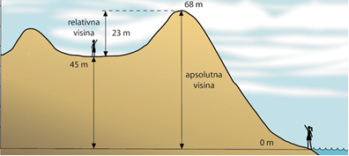

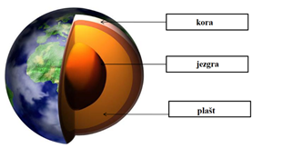

Prilog 1. Izlazna kartica s pitanjima za provjeru usvojenosti ishoda

Ime i prezime:
Reljef i građa Zemlje
Odgovori na pitanja i prilikom izlaska iz učionice predaj ispunjenu karticu učitelju/ici.
1. a) Što je reljef?
________________________________________________________________________.

b) Na odgovarajuće mjesto na crtežu upiši pojmove: relativna, nadmorska (visina)

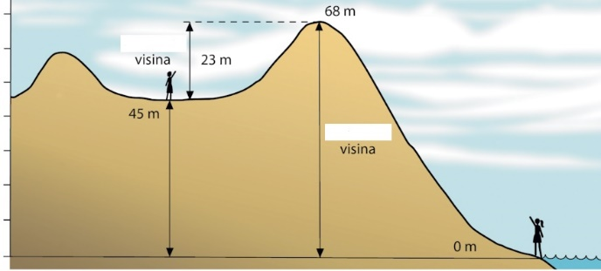

2. Na priloženom crtežu imenuj tri sloja Zemlje.
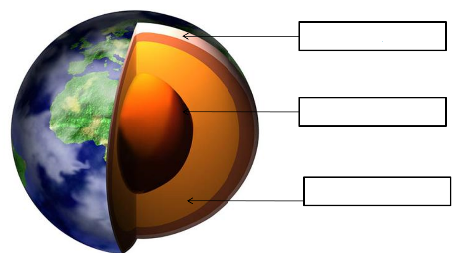

3. Prikazane reljefne oblike razvrstaj u odgovarajući stupac u tablici

ravnine | neravnine
ravnine | uzvišenja | udubljenja

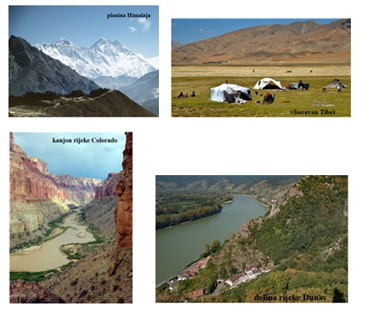

Naziv nastavnoga predmeta | GEOGRAFIJA
Redni broj i naziv nastavnog sata | 27. Nemirna Zemlja- vulkani i potresi
Razred | peti
Tip sata  (obrada, ponavljanje, vježbanje, provjeravanje, kombinirani) | kombinirani
Ishodi učenja iz kurikuluma  (glavni ishod + razrada ishoda)  2-3 za jedan nastavni sat | Aktivnost učenika | Vrednovanje ishoda i procesa učenja na kraju nastavnoga sata
GEO OŠ B.5.4. Učenik objašnjava mehanizme nastanka i oblikovanja reljefa na Zemlji.  - opisuje pomicanje razlomljenih dijelova Zemljine kore  - objašnjava promjenljivost reljefa pod utjecajem vanjskih i unutarnjih procesa | - gleda film o pomicanju litosfernih ploča  https://www.youtube.com/watch?v=tcPghqnnTVk  - u razgovoru s učiteljem i ostalim učenicima u razredu na temelju zapažanja tijekom gledanja filma:  - opisuje pomicanje razlomljenih dijelova Zemljine  kore  - opisuje ulogu pomicanja dijelova Zemljine kore na promjenljivost reljefa  - definira pojam potres  - piše bilješke u bilježnicu  - gleda film o nastanku vulkana  https://www.youtube.com/watch?v=WgktM2luLok  - zapisuje u bilježnicu definiciju vulkana  - gleda kratak film o dijelovima vulkana temeljem kojeg radom u paru skicira vulkan u bilježnicu i označava njegove dijelove  https://www.e-sfera.hr/dodatni-digitalni-sadrzaji/44a1f720-6bf1-4dfe-997b-4702713f6bf7/  - analizom tematske karte u udžbeniku str. 57. pokazuje na geografskoj karti svijeta rub Tihog oceana kao prostor s najviše vulkana i potresa  - gleda film o pozitivnim i negativnim stranama vulkanizma  https://www.youtube.com/watch?v=tXHhceSYjtY  - radom u paru zapisuje bilješke u bilježnicu o prednostima i nedostacima života uz vulkane  - ispunjava izlaznu karticu | - vrednovanje za učenje - promatranje i pitanja na satu te davanje povratnih informacija učeniku, izlazna kartica s pitanjima za provjeru usvojenosti ishoda (Prilog 1.)
Napomene
POVEZANOST S MEĐUPREDMETNIM TEMAMA I DRUGIM PREDMETIMA: Učiti kako učiti, Osobni i socijalni razvoj, Održivi razvoj, Engleski jezik

- uku D.2.2. Učenik ostvaruje dobru komunikaciju s drugima, uspješno surađuje u različitim situacijama i spreman je zatražiti i ponuditi pomoć.
- osr A.2.4. Razvija radne navike.
- osr A.2.3. Razvija osobne potencijale.
- odr A.2.2. Uočava da u prirodi postoji međudjelovanje i međuovisnost.
- EJ A.5.1. Učenik razumije kratak i jednostavan tekst poznate tematike pri slušanju i čitanju.

Plan školske ploče
Nemirna Zemlja, vulkani i potresi

reljef se mijenja pod utjecajem vanjskih i unutarnjih procesa
unutarnji procesi- pokreti dijelova Zemljine kore, potresi, vulkanizam
POTRES-iznenadno i kratotrajno podrhtavanje Zemljine kore
VULKAN- stožasta uzvisina nastala od skrutnute lave, pepela i stijenja

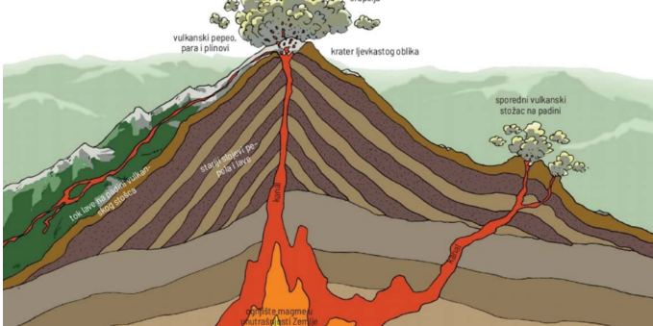 (skicirati vuklan i njegove dijelove)

područja uz vulkane -gusto naseljena

prednosti života uz vulkane | nedostaci života uz vulkane
plodno tlo, geotermalna energija | opasnost od erupcija- uništavanje ljudskih naselja, prirodnih staništa..

„Pacifički vatreni prsten“- rub Tihog oceana- prostor s najviše vulkana i potresa

Prilog 1. Izlazna kartica s pitanjima za provjeru usvojenosti ishoda
Odgovori na pitanja i prilikom izlaska iz učionice predaj karticu učitelju/ici.

Ime i prezime: _______________________________

Nemirna Zemlja, vulkani i potresi

1. Nabroji tri unutarnja procesa koji utječu na oblikovanje reljefa.
_____________________________________________________________________________________________
2. Opiši kako se pomiču razlomljeni dijelovi Zemljine kore. _____________________________________________________________________________________________
_____________________________________________________________________________________________

3. Naziv za stožastu uzvisinu nastalu od skrutnute lave, pepela i stijenja je _______________.

Naziv nastavnoga predmeta | GEOGRAFIJA
Redni broj i naziv nastavnog sata | 28. Kako se zaštiti u slučaju potresa
Razred | peti
Tip sata  (obrada, ponavljanje, vježbanje, provjeravanje, kombinirani) | kombinirani
Ishodi učenja iz kurikuluma  (glavni ishod + razrada ishoda)  2-3 za jedan nastavni sat | Aktivnost učenika | Vrednovanje ishoda i procesa učenja na kraju nastavnoga sata
GEO OŠ B.5.4. Učenik objašnjava mehanizme nastanka i oblikovanja reljefa na Zemlji.  - opisuje postupke i načine ponašanja pri potresu | - prema uputi učitelja pronalazi podatke na stranicama Državne uprave za zaštitu i spašavanje o postupcima i načinima zaštite u slučaju potresa.  https://duzs.hr/download/upute_za_gradane/SafeQuakeBROSURAA5.pdf  - istražuje postupke i načine ponašanja pri potresu  - prikuplja i analizira podatke  - izrađuje letak sa savjetima kako se zaštiti u slučaju potresa  - navodi kontakte za pozive za pomoć u slučaju potresa  - predstavnik svake skupine kratkim usmenim izlaganjem prezentira ostalim učenicima zaključke svoje skupine  - ispunjava listu za procjenu | - vrednovanje za učenje - promatranje i pitanja na satu te davanje povratnih informacija učeniku  - vrednovanje kao učenje – lista za procjenu (Prilog 1.)

Napomene
POVEZANOST S MEĐUPREDMETNIM TEMAMA I DRUGIM PREDMETIMA: Učiti kako učiti, Osobni i socijalni razvoj, Građanski odgoj i obrazovanje, Uporaba informacijske i komunikacijske tehnologije, Zdravlje, Informatika
- osr A.2.3. Razvija osobne potencijale.
- osr A.2.4. Razvija radne navike.
- osr B 2.4. Suradnički uči i radi u timu.
- odr: A.2.2. Uočava da u prirodi postoji međudjelovanje i međuovisnost.
- ikt C 2. 2. Učenik uz pomoć učitelja ili samostalno djelotvorno provodi jednostavno pretraživanje informacija u digitalnome okružju.
- zdr C.2.1. Opisuje najčešće opasnosti u kućanstvu i okolini te osnovne postupke zaštite.
- INF A.5.1. Pronalazi i vrednuje informacije.
- goo C.2.2. Promiče solidarnost u školi.

Prilog 1. Lista za procjenu

Elementi | DA | DJELOMIČNO | TREBA  POPRAVITI
Jesmo li uspješno izvršili postavljene zadatke?
Jesam li dao/la maksimum u rješavanju zadataka?
Je li svaki član/ica grupe dao/la svoj maksimum u rješavanju zadataka?
Mogu li nakon ovakvog rada objasniti što sam naučio/naučila?
Sviđa li ti se ovakav način učenja?
Upute za ispunjavanje: Uz tvrdnje kvačicom označi svoj odgovor.

Naziv nastavnoga predmeta | GEOGRAFIJA
Redni broj i naziv nastavnog sata | 29. Preoblikovanje Zemljine površine (trošenje stijena, pokreti na padinama, djelovanje leda)
Razred | peti
Tip sata  (obrada, ponavljanje, vježbanje, provjeravanje, kombinirani) | kombinirani
Ishodi učenja iz kurikuluma  (glavni ishod + razrada ishoda)  2-3 za jedan nastavni sat | Aktivnost učenika | Vrednovanje ishoda i procesa učenja na kraju nastavnoga sata
GEO OŠ B.5.4. Učenik objašnjava mehanizme nastanka i oblikovanja reljefa na Zemlji.  - objašnjava promjenljivost reljefa pod utjecajem vanjskih procesa | - radom u paru rješavajući zadatak u digitalnom alatu LearningApps razlikuje unutarnje i vanjske procese oblikovanja reljefa  https://learningapps.org/watch?v=p46z9s30c19  - gleda filmove o trošenju stijena i nastanku krških reljefnih oblika  https://edpuzzle.com/media/5d319ab8cb97294128488c3d  https://edpuzzle.com/media/5d319cde5dd7524135b66afc  - piše bilješke u bilježnicu  - opisuje načine trošenja stijena i nastanak krškog reljefa  - navodi podzemne i površinske krške reljefne oblike  - kratkim izlaganjem prezentira ostalim učenicima zapisano i po potrebi korigira  - radom i paru rješavajući zadatak u digitalnom alatu LearningApps razlikuje krške reljefne oblike  https://learningapps.org/watch?v=p6wuco8b219  - čita tekst u udžbeniku str.60. o pokretima na padini  - navodi pokrete na padinama  - razlikuje klizišta i odrone  - opisuje utjecaj pokreta na padinama na oblikovanje reljefa  - gleda film o utjecaju leda na oblikovanje reljefa  https://edpuzzle.com/media/5d31aaeae02da140ae0bf6a8  - opisuje utjecaj leda na oblikovanje reljefa  - skicira oblik ledenjačke doline  - piše bilješke u bilježnicu  - metodom razgovora s učiteljem i ostalim učenicima u razredu analizira zapisano i po potrebi korigira  - ispunjava izlaznu karticu | - vrednovanje za učenje - promatranje i pitanja na satu te davanje povratnih informacija učeniku, izlazna kartica (Prilog 1.)

Napomene
POVEZANOST S MEĐUPREDMETNIM TEMAMA I DRUGIM PREDMETIMA: Učiti kako učiti, Osobni i socijalni razvoj, Održivi razvoj, Hrvatski jezik

- osr A.2.3. Razvija osobne potencijale.
- osr A.2.4. Razvija radne navike.
- uku D.2.2. Učenik ostvaruje dobru komunikaciju s drugima, uspješno surađuje u različitim situacijama i spreman je zatražiti i ponuditi pomoć.
- odr A.2.2. Uočava da u prirodi postoji međudjelovanje i međuovisnost.
- HJ A. 5. 2 Učenik sluša tekst, izdvaja ključne riječi i objašnjava značenje teksta
- HJ A. 5.3. Učenik čita tekst, izdvaja ključne riječi i objašnjava značenje teksta.

Plan školske ploče
Preoblikovanje Zemljine površine
1. trošenje stijena
zbog zagrijavanja i hlađenja stijena
zbog zamrzavanja vode nadzemni oblici: škrape, kamenice, ponikve, polja u kršu
otapanje vapnenačkih stijena- krški reljef
podzemni oblici: špilje, jame, sige
2. pokreti na padinama
klizišta, odroni
3. djelovanje leda
ledenjačka dolina- oblik slova U

Prilog 1. Izlazna kartica
Ime i prezime:
Preoblikovanje Zemljine površine -trošenje stijena, pokreti na padinama, djelovanje leda
Odgovori na pitanja i prilikom izlaska iz učionice predaj karticu učitelju/ici.
Vezano uz temu današnjeg nastavnog sata navedi:
3 informacije koje misliš da znaš:
___________________________________________________________________________________
___________________________________________________________________________________
___________________________________________________________________________________
2 informacije koje su ti nejasne:
___________________________________________________________________________________
___________________________________________________________________________________
1 informaciju u koju si potpuno siguran/a: ___________________________________________________________________________________
Naziv nastavnoga predmeta | GEOGRAFIJA
Redni broj i naziv nastavnog sata | 30. Preoblikovanje Zemljine površine (djelovanje tekuće vode, mora, vjetra i živog svijeta)
Razred | peti
Tip sata  (obrada, ponavljanje, vježbanje, provjeravanje, kombinirani) | kombinirani
Ishodi učenja iz kurikuluma  (glavni ishod + razrada ishoda)  2-3 za jedan nastavni sat | Aktivnost učenika | Vrednovanje ishoda i procesa učenja na kraju nastavnoga sata
GEO OŠ B.5.4. Učenik objašnjava mehanizme nastanka i oblikovanja reljefa na Zemlji.  - objašnjava promjenljivost reljefa pod utjecajem vanjskih procesa | - gleda filmove  https://edpuzzle.com/media/5d32c803e02da140ae0deb62  (riječni reljef)  https://edpuzzle.com/media/5d32c2cde02da140ae0dea0e  (obalni reljef)  https://edpuzzle.com/media/5d32cfede02da140ae0dee2f  (pustinjski reljef)  - opisuje utjecaj rijeke na oblikovanje reljefa  - skicira u bilježnicu oblik riječne doline  - opisuje utjecaj mora na oblikovanje reljefa  - definira i razlikuje pomoću slikovnog materijala u udžbeniku str. 62. pojmove klif (strmac) i žalo  - opisuje utjecaj vjetra na oblikovanje reljefa  - definira pojam dina (sipina)  - skicira u bilježnicu dinu (sipinu)  - piše bilješke u bilježnicu  - u razgovoru s učiteljem i ostalim učenicima po potrebi dopunjuje ili korigira bilješke  - čita tekst u udžbeniku str. 63.  - opisuje utjecaj živog svijeta na oblikovanje reljefa  - radom u paru rješavajući zadatak u digitalnom alatu Edpuzzle povezuje reljefne oblike s odgovarajućim vanjskim procesom  https://learningapps.org/watch?v=p7g5fpazn19  - ispunjava izlaznu karticu | - vrednovanje za učenje - promatranje i pitanja na satu te davanje povratnih informacija učeniku, izlazna kartica (Prilog 1.)

Napomene
POVEZANOST S MEĐUPREDMETNIM TEMAMA I DRUGIM PREDMETIMA: Učiti kako učiti, Osobni i socijalni razvoj, Održivi razvoj, Hrvatski jezik

- osr A.2.3. Razvija osobne potencijale.
- osr A.2.4. Razvija radne navike.
- uku D.2.2. Učenik ostvaruje dobru komunikaciju s drugima, uspješno surađuje u različitim situacijama i spreman je zatražiti i ponuditi pomoć.
- odr A.2.2. Uočava da u prirodi postoji međudjelovanje i međuovisnost.
- HJ A. 5. 2 Učenik sluša tekst, izdvaja ključne riječi i objašnjava značenje teksta
- HJ A. 5.3. Učenik čita tekst, izdvaja ključne riječi i objašnjava značenje teksta.

Plan školske ploče
Preoblikovanje Zemljine površine
1.djelovanje tekuće vode
riječna dolina oblik slova V
2. djelovanje mora
klif (strmac)- strm i stjenovit odsjek nastao mlatom valova
žalo- obala s nanesenim pijeskom ili šljunkom

3. djelovanje vjetra
dina (sipina)- pješčano uzvišenje nastalo taloženjem pijeska
4. djelovanje živog svijeta
utjecaj čovjeka (sječa šuma, gradnja terasa, nasipa, umjetnih jezera..

Prilog 1. Izlazna kartica

Ime i prezime: _______________________________________________
Preoblikovanje Zemljine površine (djelovanje tekuće vode, mora, vjetra i živog svijeta)
Odgovori na pitanja i prilikom izlaska iz učionice predaj karticu učitelju/ici.
Vezano uz temu današnjeg nastavnog sata navedi:
3 informacije koje misliš da znaš:
___________________________________________________________________________________
___________________________________________________________________________________
___________________________________________________________________________________
2 informacije koje su ti nejasne:
___________________________________________________________________________________
___________________________________________________________________________________
1 informaciju u koju si potpuno siguran/a: ___________________________________________________________________________________

Naziv nastavnoga predmeta | GEOGRAFIJA
Redni broj i naziv nastavnog sata | 31. Reljef
Razred | peti
Tip sata  (obrada, ponavljanje, vježbanje, provjeravanje, kombinirani) | ponavljanje
Ishodi učenja iz kurikuluma  (glavni ishod + razrada ishoda)  2-3 za jedan nastavni sat | Aktivnost učenika | Vrednovanje ishoda i procesa učenja na kraju nastavnoga sata
GEO OŠ B.5.4. Učenik objašnjava mehanizme nastanka i oblikovanja reljefa na Zemlji.  - opisuje građu Zemlje  - razlikuje relativnu od nadmorske visine  - opisuje pomicanje razlomljenih dijelova Zemljine kore  - opisuje postupke i načine ponašanja pri potresu  - objašnjava promjenljivost reljefa pod utjecajem vanjskih i unutarnjih procesa | - crta umnu mapu u bilježnicu ili prema uputi učitelja u digitalnom alatu Coggle  - izvlači listiće s pitanjima i usmeno odgovara na pitanja | - vrednovanje za učenje - promatranje i pitanja na satu te davanje povratnih informacija učeniku  - vrednovanje naučenog (usmeno ispitivanje- Prilog 1.)

Napomene
POVEZANOST S MEĐUPREDMETNIM TEMAMA I DRUGIM PREDMETIMA: Učiti kako učiti, Osobni i socijalni razvoj, Uporaba informacijske i komunikacijske tehnologije, Održivi razvoj

- osr A.2.3. Razvija osobne potencijale.
- osr A.2.4. Razvija radne navike.
- odr A.2.2. Uočava da u prirodi postoji međudjelovanje i međuovisnost.
- ikt A.2.1. Učenik prema savjetu odabire odgovarajuću digitalnu tehnologiju za izvršavanje zadatka

Plan školske ploče:/

Prilog 1. Primjeri pitanja za usmeno ispitivanje (učenici izvlače listiće s pitanjima i odgovaraju)

- Navedi vanjske i unutarnje procese koji utječu na oblikovanje reljefa.
____________________________________________________________________________________________________________________________________________________________________________

- Opiši građu Zemlje. Na priloženom crtežu imenuj tri sloja Zemlje.

- Što je reljef? ____________________________________________________________________________________________________________________________________________________________________________
- Očitaj na karti svijeta visinu najvišeg vrha svijeta Mt. Everesta. Je li riječ o relativnoj ili nadmorskoj visini? ______________________________________________________________________________________
- Izračunaj relativnu visinu između najvišeg vrha Hrvatske (Dinara na Dinari) i najvišeg vrha Nizinske Hrvatske (Sveta Gera na Žumberačkoj gori). Nadmorske visine očitaj s karte Hrvatske u atlasu. ____________________________________________________________________________________________________________________________________________________________________________
- Opiši kako se pomiču razlomljeni dijelovi Zemljine kore. ____________________________________________________________________________________________________________________________________________________________________________
- Što je potres? ____________________________________________________________________________________________________________________________________________________________________________
- Opiši kako se treba ponašati u slučaju potresa. ________________________________________________________________________________________________________________________________________________________________________________________________________________________________________________________________________________________________________________________________________________________
- Navedi broj(eve) telefona koje ćeš nazvati u slučaju potresa? ____________________________________________________________________________________________________________________________________________________________________________
- Uz pomoć slikovnog materijala navedi dijelove vulkana.
- Pokaži na karti svijeta prostor s najviše potresa i vulkana.
- Opiši načine na koje se troše stijene. ____________________________________________________________________________________________________________________________________________________________________________
- Navedi pokrete na padinama. ____________________________________________________________________________________________________________________________________________________________________________
- Koja je razlika između klizišta i odrona. ________________________________________________________________________________________________________________________________________________________________________________________________________________________________________________________________________________________________________________________________________________________
- Opiši kako led oblikuje reljef. ________________________________________________________________________________________________________________________________________________________________________________________________________________________________________________________________________________________________________________________________________________________
- Kako se zove oblik reljefa nastao topljenjem stijena. ______________________________________________________________________________________
- Nabroji podzemne oblike krškog reljefa. ______________________________________________________________________________________
- O kojim je reljefnim oblicima riječ i kako su nastali?
a) b)
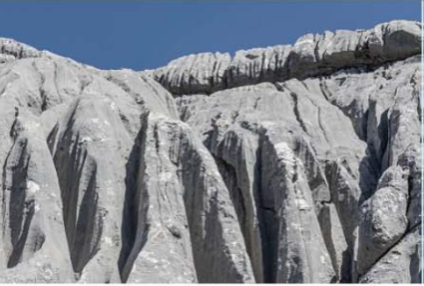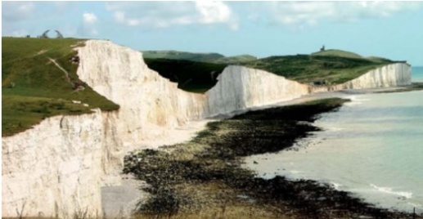
a) ______________________________________________________________________________________b) ______________________________________________________________________________________
19. Promotri fotografiju i napiši o kojem je pokretu na padini riječ?
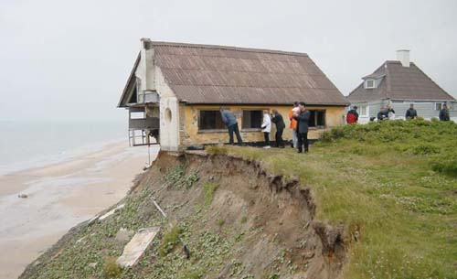
______________________________________________________________________________________
- Navedi dva načina na koja čovjek izravno mijenja reljef. ____________________________________________________________________________________________________________________________________________________________________________
- Opiši oblik ledenjačke doline. ____________________________________________________________________________________________________________________________________________________________________________
- Što oblikuje reljef u pustinjama? Kako zovemo pješčano uzvišenje u pustinjama? ____________________________________________________________________________________________________________________________________________________________________________
- O kojim je reljefnim oblicima riječ i kako su nastali?
a) 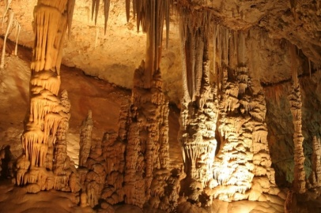 b) 

a) ______________________________________________________________________________________b) ______________________________________________________________________________________

Naziv nastavnoga predmeta | GEOGRAFIJA
Redni broj i naziv nastavnog sata | 32. Reljefna obilježja Panonske Hrvatske
Razred | peti
Tip sata  (obrada, ponavljanje, vježbanje, provjeravanje, kombinirani) | kombinirani
Ishodi učenja iz kurikuluma  (glavni ishod + razrada ishoda)  2-3 za jedan nastavni sat | Aktivnost učenika | Vrednovanje ishoda i procesa učenja na kraju nastavnoga sata
GEO OŠ B.C.5.5. Učenik uspoređuje reljefna obilježja panonskoga i dinarskoga prostora Hrvatske te ih vrednuje kao životni prostor.  - navodi i opisuje primjere reljefnih oblika s pomoću grafičkih prikaza i fotografija (brdo, pobrđe, lesna/praporna zaravan, ravnica, dolina, poloj, riječna terasa, zavala, kotlina  - pokazuje na geografskoj karti primjere prapornih zaravni, riječnih dolina, poloja, riječnih terasa, zavala, kotlina, brda, pobrđa | - čita tekst u udžbeniku str. 65.-67.  - potcrtava nazive reljefnih oblika  - radom u paru razvrstava u unaprijed pripremljenu tablicu (Prilog 1.) reljefne oblike u pripadajući stupac u tablici s obzirom na nadmorsku visinu  - opisuje primjere reljefnih oblika s pomoću fotografija u udžbeniku str. 65.-67.  - pronalazi primjere reljefnih oblika na geografskoj karti Hrvatske u atlasu  - radom u paru rješavajući zadatak u digitalnom alatu LearningApps označava pojedine reljefne oblike na slijepoj karti  https://learningapps.org/watch?v=pkaxb2mg319  - metodom razgovora s učiteljem i ostalim učenicima u razredu analizira bilješke i po potrebi ih korigira  - ispunjava izlaznu karticu | - vrednovanje za učenje - promatranje i pitanja na satu te davanje povratnih informacija učeniku, izlazna kartica s pitanjima za provjeru usvojenosti ishoda (Prilog 2.)

Napomene
POVEZANOST S MEĐUPREDMETNIM TEMAMA I DRUGIM PREDMETIMA: Učiti kako učiti, Osobni i socijalni razvoj, Hrvatski jezik, Održivi razvoj
- osr A.2.3. Razvija osobne potencijale.
- osr A.2.4. Razvija radne navike.
- uku D.2.2. Učenik ostvaruje dobru komunikaciju s drugima, uspješno surađuje u različitim situacijama i spreman je zatražiti i ponuditi pomoć.
- odr A.2.2. Uočava da u prirodi postoji međudjelovanje i međuovisnost.
- HJ A. 5.3. Učenik čita tekst, izdvaja ključne riječi i objašnjava značenje teksta.

Plan školske ploče
Reljefna obilježja Panonske Hrvatske
dio Panonske nizine
reljefni oblici do 200 m | obilježja | primjeri
poloji | najniži pojas neposredno uzduž rijeka, česte poplave, močvarna područja, rijetko naseljeni, očuvane šume hrasta lužnjaka- šumarstvo, drvna industrija | Jelas polje, Crnac polje, Kopački rit, Lonjsko polje
riječne terase | povišena zemljišta uz rijeke, šumarstvo, poljoprivreda, izgradnja prometnica | riječne terase uz Savu , Dravu Dunav
lesne zaravni | ravna izdignuta područja građena od lesa (prapora), najvažnija poljoprivredna područja | Vukovarska, Erdutska, Đakovačka i Baranjska lesna zaravan
zavale | prostrana uleknuća nastala spuštanjem dijelova Zemljine kore | Crna mlaka
kotline | kružna uleknuća nastala izdizanjem okolnih gora koje ih zatvaraju | Požeška kotlina
reljefni oblici od 200 do 500 m | obilježja | primjeri
pobrđa | osojna padina prisojna padina  (sjeverna) (južna)  voćarstvo,  vinogradarstvo | Hrvatsko zagorje, Vukomeričke gorice, Bilogora
reljefni oblici iznad 500 m | obilježja | primjeri
gore | zaobljenih vrhova, većinom od 500 do 1000 m, rijetko naseljene, šumarstvo | Papuk, Psunj, Dilj, Požeška gora, Žumberačka gora (najviša gora Panonske Hrvatske), Medvednica, Ivanščica

Prilog 1. Radni listić s unaprijed pripremljenom tablicom

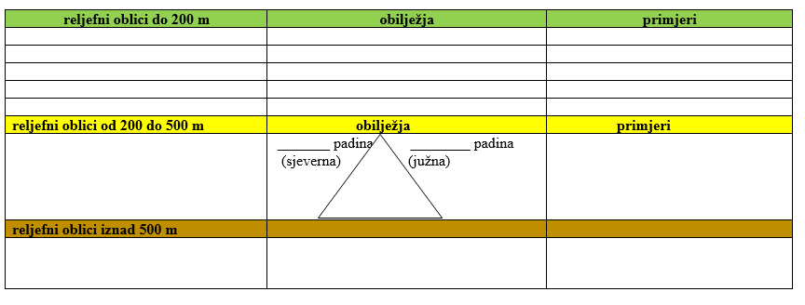

Prilog 2. Izlazna kartica s pitanjima za provjeru usvojenosti ishoda.

Ime i prezime: _______________________________________________________
Reljefna obilježja Panonske Hrvatske
Odgovori na pitanja i prilikom izlaska iz učionice predaj karticu učitelju/ici.
1. Na crte ispod fotografija napiši koji je reljefni oblik prikazan na fotografiji.
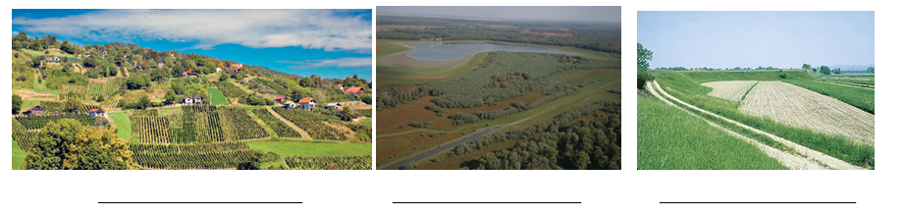
2. Koji je od prikazanih reljefnih oblika u prethodnom zadatku najnepogodniji za naseljavanje i gospodarsko iskorištavanje. Objasni odgovor.

__________________________________________________________________________________________.

3. Na crtu ispred reljefnog oblika upiši broj kojim je taj reljefni oblik prikazan na priloženoj
geografskoj karti. Pazi dva su broja viška.
_____ Požeška kotlina ______ Žumberačka gora ______ Vukovarska lesna zaravan
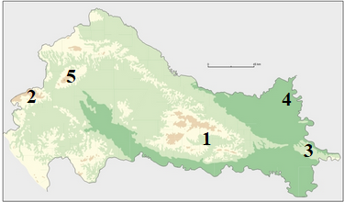

Bilješke
________________________________________________________________________________________________
________________________________________________________________________________________________
________________________________________________________________________________________________
________________________________________________________________________________________________
________________________________________________________________________________________________
________________________________________________________________________________________________
________________________________________________________________________________________________
________________________________________________________________________________________________
________________________________________________________________________________________________
________________________________________________________________________________________________
________________________________________________________________________________________________
________________________________________________________________________________________________
________________________________________________________________________________________________
________________________________________________________________________________________________
________________________________________________________________________________________________
________________________________________________________________________________________________
________________________________________________________________________________________________
________________________________________________________________________________________________
________________________________________________________________________________________________
________________________________________________________________________________________________
________________________________________________________________________________________________
________________________________________________________________________________________________
________________________________________________________________________________________________
________________________________________________________________________________________________
________________________________________________________________________________________________
________________________________________________________________________________________________
________________________________________________________________________________________________
________________________________________________________________________________________________
________________________________________________________________________________________________
________________________________________________________________________________________________
________________________________________________________________________________________________
________________________________________________________________________________________________
________________________________________________________________________________________________
________________________________________________________________________________________________
________________________________________________________________________________________________
________________________________________________________________________________________________
________________________________________________________________________________________________
________________________________________________________________________________________________
________________________________________________________________________________________________
________________________________________________________________________________________________
________________________________________________________________________________________________

Naziv nastavnoga predmeta | GEOGRAFIJA
Redni broj i naziv nastavnog sata | 33. Reljefna obilježja Primorske i Gorske Hrvatske- krški reljef
Razred | peti
Tip sata  (obrada, ponavljanje, vježbanje, provjeravanje, kombinirani) | kombinirani
Ishodi učenja iz kurikuluma  (glavni ishod + razrada ishoda)  2-3 za jedan nastavni sat | Aktivnost učenika | Vrednovanje ishoda i procesa učenja na kraju nastavnoga sata
GEO OŠ B.C.5.5. Učenik uspoređuje reljefna obilježja panonskoga i dinarskoga prostora Hrvatske te ih vrednuje kao životni prostor.  - navodi i opisuje primjere reljefnih oblika s pomoću grafičkih prikaza i fotografija (planina, polje u kršu, zaravan u kršu, klanac, uvala, ponikva, špilja, jama)  - pokazuje na geografskoj karti primjere planina, zavala, kotlina i polja u kršu | - metodom razgovora s učiteljem i ostalim učenicima u razredu definira pojam krš  - radom u paru rješavajući zadatak u digitalnom alatu LearningApps razlikuje krške reljefne oblike  https://learningapps.org/watch?v=p7mnw599t19  - analizira tematsku kartu u udžbeniku str. 69. te pokazuje na geografskoj karti Hrvatske područje rasprostiranja krškog reljefa  - čita tekst u udžbeniku  - potcrtava nazive krških reljefnih oblika  - opisuje krške reljefne oblike uz pomoć slikovnog materijala u udžbeniku str. 70. – 71. i projiciranih fotografija  - razlikuje podzemne i površinske krške oblike  - piše bilješke u bilježnicu  - radom u paru imenuje reljefne oblike na slijepoj karti (Prilog 1.) koristeći kartu Hrvatske u atlasu  - metodom razgovora s učiteljem i ostalim učenicima u razredu opisuje gospodarsku važnost polja u kršu, krških planina, špilja i jama  - uspoređuje svoje bilješke s bilješkama ostalih učenika u razredu te ih po potrebi korigira  - odgovara na pitanja u kvizu izrađenom u digitalnom alatu Kahoot | - vrednovanje za učenje - promatranje i pitanja na satu te davanje povratnih informacija učeniku, kviz u digitalnom alatu Kahoot*
Napomene
POVEZANOST S MEĐUPREDMETNIM TEMAMA I DRUGIM PREDMETIMA: Učiti kako učiti, Osobni i socijalni razvoj, Hrvatski jezik, Održivi razvoj
- osr A.2.3. Razvija osobne potencijale.
- osr A.2.4. Razvija radne navike.
- uku D.2.2. Učenik ostvaruje dobru komunikaciju s drugima, uspješno surađuje u različitim situacijama i spreman je zatražiti i ponuditi pomoć.
- odr A.2.2. Uočava da u prirodi postoji međudjelovanje i međuovisnost.
HJ A. 5.3. Učenik čita tekst, izdvaja ključne riječi i objašnjava značenje teksta.
*https://create.kahoot.it/share/reljefna-obiljezja-primorske-i-gorske-hrvatske/0df41ba0-89b5-41fb-9d05-737139a35e17

Plan školske ploče
Reljefna obilježja Gorske i Primorske Hrvatske-krški reljef
površinski krški oblici:
- škrape, kamenice, ponikve- na dnu plodna zemlja- poljoprivreda, krške uvale, krške zaravni

podzemni krški oblici
- špilje
- jame -Lukina jama (Velebit- najdublja jama Hrvatske)
- sige

Prilog 1. Slijepa karta Primorske i Gorske Hrvatske sa zadacima
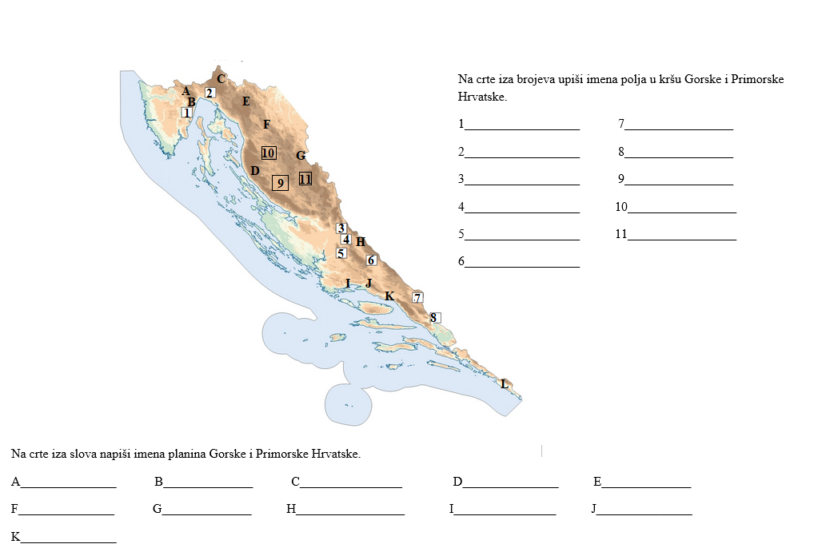

Naziv nastavnoga predmeta | GEOGRAFIJA
Redni broj i naziv nastavnog sata | 34. Reljefna obilježja Primorske Hrvatske- ostali reljefni oblici
Razred | peti
Tip sata  (obrada, ponavljanje, vježbanje, provjeravanje, kombinirani) | kombinirani
Ishodi učenja iz kurikuluma  (glavni ishod + razrada ishoda)  2-3 za jedan nastavni sat | Aktivnost učenika | Vrednovanje ishoda i procesa učenja na kraju nastavnoga sata
GEO OŠ B.C.5.5. Učenik uspoređuje reljefna obilježja panonskoga i dinarskoga prostora Hrvatske te  ih vrednuje kao životni prostor.  - navodi i opisuje primjere reljefnih oblika s pomoću grafičkih prikaza i fotografija | - čita tekst u udžbeniku str. 75.o obalnom reljefu  - radom u paru koristeći se tekstom u udžbeniku piše bilješke o djelovanju mora na oblikovanje obalnog reljefa  - opisuje različite vrste obala koristeći se unaprijed pripremljenim fotografijama (Prilog 1.)  - u razgovoru s učiteljem i ostalim učenicima u razredu analizira svoje bilješke te ih po potrebi korigira  - čita tekst u udžbeniku str. 74.o ostalim reljefnim oblicima  - potcrtava nazive ostalih reljefnih oblika (naplavne ravnice, flišna pobrđa i udoline)  - koristeći se slikovnim materijalom u udžbeniku str. 74. opisuje obilježja i gospodarsku važnost naplavnih ravnica i flišnih područja  - piše bilješke u bilježnicu  - pokazuje na geografskoj karti  Hrvatske primjere flišnih područja  i naplavnih ravnica  - metodom razgovora s učiteljem i ostalim učenicima u razredu analizira svoje bilješke te ih po potrebi korigira  - sluša izlaganje učitelja  - gleda film o otoku Susku  https://www.youtube.com/watch?v=dWqEQEoMlC4  - pokazuje na geografskoj karti Hrvatske u atlasu otoke Susak i Unije  - ispunjava izlaznu karticu | - vrednovanje za učenje - promatranje i pitanja na satu te davanje povratnih informacija učeniku, izlazna kartica (Prilog 2.)

Napomene
POVEZANOST S MEĐUPREDMETNIM TEMAMA I DRUGIM PREDMETIMA: Učiti kako učiti, Osobni i socijalni razvoj, Hrvatski jezik, Održivi razvoj

- osr A.2.3. Razvija osobne potencijale.
- osr A.2.4. Razvija radne navike.
- uku D.2.2. Učenik ostvaruje dobru komunikaciju s drugima, uspješno surađuje u različitim situacijama i spreman je zatražiti i ponuditi pomoć.
- odr A.2.2. Uočava da u prirodi postoji međudjelovanje i međuovisnost.
- HJ A. 5.3. Učenik čita tekst, izdvaja ključne riječi i objašnjava značenje teksta.

Plan školske ploče
Reljefna obilježja Primorske Hrvatske
ostali reljefni oblici
- obalni reljef
- nastao radom mlata valova
- obala visoka i stjenovita
- ostali reljefni oblici
- flišna pobrđa i udoline- važna poljoprivredna područja
  - Ravni kotari, Konavle, unutrašnjost Istre, otoci Krk, Rab, Pag, Brač
- naplavne ravnice rijeka: Mirne (šume hrasta lužnjaka) i Neretve (poljoprivreda)
- praporna područja- otoci Susak i Unije

Prilog 1.

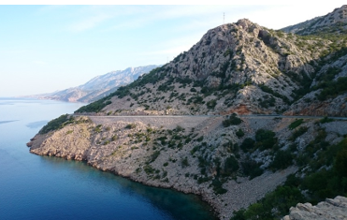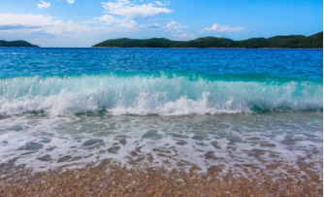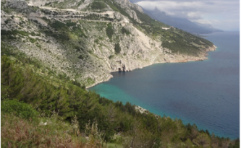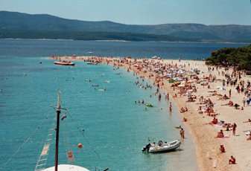

Prilog 1. Izlazna kartica

Ime i prezime: _______________________________________________
Preoblikovanje Zemljine površine (djelovanje tekuće vode, mora, vjetra i živog svijeta)
Odgovori na pitanja i prilikom izlaska iz učionice predaj karticu učitelju/ici.
Vezano uz temu današnjeg nastavnog sata navedi:
3 informacije koje misliš da znaš:
___________________________________________________________________________________
___________________________________________________________________________________
___________________________________________________________________________________
2 informacije koje su ti nejasne:
___________________________________________________________________________________
___________________________________________________________________________________
1 informaciju u koju si potpuno siguran/a: ___________________________________________________________________________________
Naziv nastavnoga predmeta | GEOGRAFIJA
Redni broj i naziv nastavnog sata | 35. Utjecaj reljefa na život i rad ljudi
Razred | peti
Tip sata  (obrada, ponavljanje, vježbanje, provjeravanje, kombinirani) | kombinirani
Ishodi učenja iz kurikuluma  (glavni ishod + razrada ishoda)  2-3 za jedan nastavni sat | Aktivnost učenika | Vrednovanje ishoda i procesa učenja na kraju nastavnoga sata
GEO OŠ B.C.5.5. Učenik  uspoređuje reljefna obilježja  panonskoga i dinarskoga prostora  Hrvatske te ih vrednuje kao životni  prostor.  - uspoređuje reljefna obilježja panonskoga i dinarskoga prostora  - opisuje međuovisnost reljefa te naseljenosti i djelatnosti | radom u skupinama:  - prepoznaje reljefne oblike s pomoću fotografije (predstavnik svake skupine izvlači po tri fotografije- Prilog 1.)  - imenuje prirodnu cjelinu Hrvatske u kojoj je fotografija snimljena  - opisuje obilježja reljefnog oblika  - navodi konkretan primjer za reljefni oblik i pokazuje ga na geografskoj karti Hrvatske  - opisuje mogućnosti gospodarskog iskorištavanja i naseljavanja  - argumentira prednosti/nedostatke života na tom reljefnom obliku  - upisuje podatke u unaprijed pripremljenu tablicu (Prilog 2.)  - predstavnik svake skupine kratkim usmenim izlaganjem prezentira učenicima rad svoje skupine (pokazuje fotografiju, upisuje podatke u tablicu na ploči, pokazuje na geografskoj karti Hrvatske konkretne primjere za određeni reljefni oblik)  - ispunjava listu za procjenu | - vrednovanje za učenje - promatranje i pitanja na satu te davanje povratnih informacija učeniku  - vrednovanje kao učenje- lista za procjenu(Prilog 3.)

Napomene
POVEZANOST S MEĐUPREDMETNIM TEMAMA I DRUGIM PREDMETIMA: Učiti kako učiti, Osobni i socijalni razvoj, Održivi razvoj, Poduzetništvo

- osr A.2.3. Razvija osobne potencijale.
- osr A.2.4. Razvija radne navike.
- osr B 2.4. Suradnički uči i radi u timu.
- uku B.2.4. Na poticaj učitelja, ali i samostalno, učenik samovrednuje proces učenja i svoje rezultate te procjenjuje ostvareni napredak.
- pod B 2.2. Planira i upravlja aktivnostima.

Plan školske ploče:/

Prilog 1. Slike reljefnih oblika

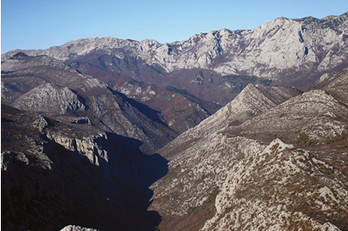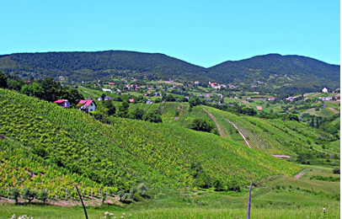
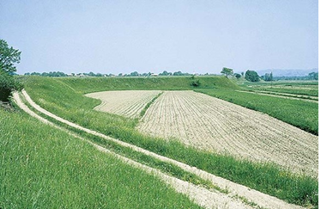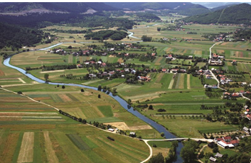
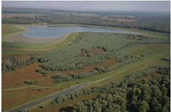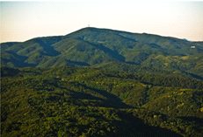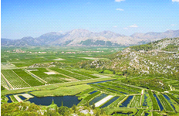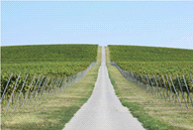
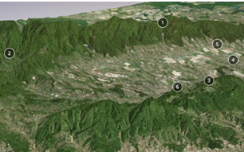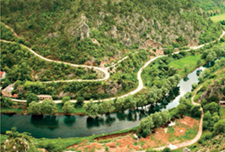
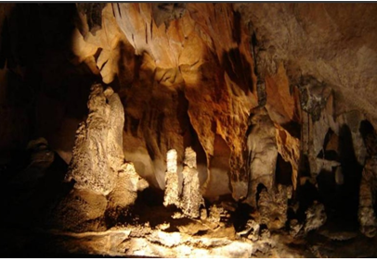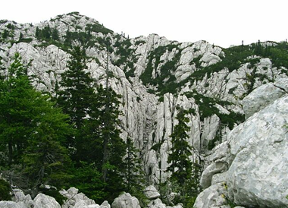

Prilog 2. Komparativna tablica

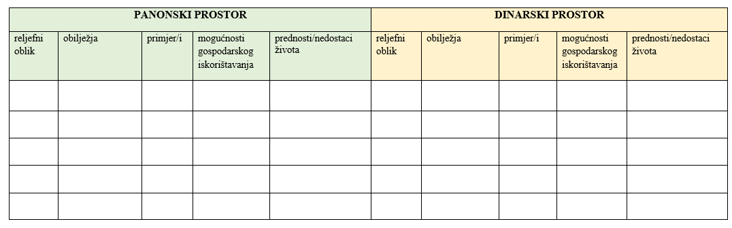

Prilog 3. Lista za procjenu
Elementi | DA | DJELOMIČNO | TREBA  POPRAVITI
Jesmo li uspješno izvršili postavljene zadatke?
Jesam li dao maksimum u rješavanju zadataka?
Je li svaki član/ica grupe dao/la svoj maksimum u rješavanju zadataka?
Mogu li nakon ovakvog rada objasniti što sam naučio/naučila?
Sviđa li ti se ovakav način učenja?
Upute za ispunjavanje: Uz tvrdnje kvačicom označi svoj odgovor.

Bilješke

_____________________________________________________________________________________________
_____________________________________________________________________________________________
_____________________________________________________________________________________________
_____________________________________________________________________________________________
_____________________________________________________________________________________________
_____________________________________________________________________________________________
_____________________________________________________________________________________________
_____________________________________________________________________________________________
_____________________________________________________________________________________________
_____________________________________________________________________________________________
_____________________________________________________________________________________________
_____________________________________________________________________________________________
_____________________________________________________________________________________________
_____________________________________________________________________________________________
_____________________________________________________________________________________________
_____________________________________________________________________________________________
_____________________________________________________________________________________________
_____________________________________________________________________________________________
_____________________________________________________________________________________________
_____________________________________________________________________________________________
_____________________________________________________________________________________________
_____________________________________________________________________________________________
_____________________________________________________________________________________________
_____________________________________________________________________________________________
_____________________________________________________________________________________________
_____________________________________________________________________________________________
_____________________________________________________________________________________________
_____________________________________________________________________________________________
_____________________________________________________________________________________________
_____________________________________________________________________________________________
_____________________________________________________________________________________________
_____________________________________________________________________________________________
_____________________________________________________________________________________________
_____________________________________________________________________________________________
_____________________________________________________________________________________________
_____________________________________________________________________________________________
_____________________________________________________________________________________________
_____________________________________________________________________________________________
_____________________________________________________________________________________________
_____________________________________________________________________________________________
_____________________________________________________________________________________________
_____________________________________________________________________________________________
_____________________________________________________________________________________________
_____________________________________________________________________________________________

Naziv nastavnoga predmeta | GEOGRAFIJA
Redni broj i naziv nastavnog sati | 35. Reljef zavičaja
Razred | peti
Tip sata  (obrada, ponavljanje, vježbanje, provjeravanje, kombinirani) | kombinirani
Ishodi učenja iz kurikuluma  (glavni ishod + razrada ishoda)  2-3 za jedan nastavni sat | Aktivnost učenika | Vrednovanje ishoda i procesa učenja na kraju nastavnoga sata
GEO OŠ B.C.5.5. Učenik uspoređuje reljefna obilježja panonskoga i dinarskoga prostora Hrvatske te  ih vrednuje kao životni prostor.  - prepoznaje, navodi i imenuje reljefne oblike u zavičajnome prostoru | radom u skupinama:  - prepoznaje i imenuje reljefne oblike zavičaja prema unaprijed pripremljenim fotografijama (fotografije mogu pripremiti i sami učenici)  - razvrstava reljefne oblike po pripadajućem tipu reljefa (ravnine, neravnine-uzvišenja,udubljenja)  - opisuje reljefne oblike  - navodi vanjski(e) proces(e) oblikovanja reljefa zavičaja  - određuje smještaj škole na topografskoj karti  - koristeći se topografskom kartom zavičaja ili digitalnom topografskom kartom određuje u kojem se pravcu s obzirom na strane svijeta i smještaj škole nalazi konkretan reljefni oblik  - izrađuje plakat na papiru A3  - u središtu papira A3 označava smještaj škole koristeći se odgovarajućim topografskim znakom  - raspoređuje fotografije reljefnih oblika na papiru s obzirom na pravac i stranesvijeta u odnosu na školu  - pored fotografije piše osnovna obilježja konkretnog reljefnog oblika  - predstavnik svake skupine ostalim učenicima u razredu kratkim usmenim izlaganjem (2-3 min.) prezentira uradak svoje skupine  - ispunjava listu za procjenu | - vrednovanje za učenje - promatranje i pitanja na satu te davanje povratnih informacija učeniku  - vrednovanje kao učenje- lista za procjenu (Prilog 1.)

Napomene
POVEZANOST S MEĐUPREDMETNIM TEMAMA I DRUGIM PREDMETIMA: Učiti kako učiti, Osobni i socijalni razvoj, Održivi razvoj, Poduzetništvo, Uporaba informacijske i komunikacijske tehnologije
- osr A.2.3. Razvija osobne potencijale.
- osr A.2.4. Razvija radne navike.
- osr B 2.4. Suradnički uči i radi u timu.
- uku B.2.4. Na poticaj učitelja, ali i samostalno, učenik samovrednuje proces učenja i svoje rezultate te
procjenjuje ostvareni napredak.
- pod B 2.2. Planira i upravlja aktivnostima.
- ikt A 2. 1. Učenik prema savjetu odabire odgovarajuću digitalnu tehnologiju za izvršavanje zadatka.

Plan školske ploče: /

Prilog 1. Lista za procjenu

Elementi | DA | DJELOMIČNO | TREBA  POPRAVITI
Jesmo li uspješno izvršili postavljene zadatke?
Jesi li zadovoljan osobnim doprinosom radu grupe?
Je li zadatak zahtijevao rad svih članova grupe?
Smatraš li da si radom na ovom zadatku uspješno usvojio/la gradivo?
Sviđa li ti se ovakav način učenja?
Na što sam ja kao pojedinac osobito ponosan vezano uz plakat koji je izradila moja grupa?
Što trebamo učiniti kako bi naš sljedeći rad bio još bolji?
Upute za ispunjavanje: Uz tvrdnje kvačicom označi svoj odgovor.
Na posljednja dva pitanja upiši odgovor u za to predviđen prostor.

Naziv nastavnoga predmeta | GEOGRAFIJA
Redni broj i naziv nastavnog sata | 37. Reljef
Razred | peti
Tip sata  (obrada, ponavljanje, vježbanje, provjeravanje, kombinirani) | tematsko ponavljanje
Ishodi učenja iz kurikuluma  (glavni ishod + razrada ishoda)  2-3 za jedan nastavni sat | Aktivnost učenika | Vrednovanje ishoda i procesa učenja na kraju nastavnoga sata
GEO OŠ B.5.4. Učenik objašnjava mehanizme nastanka i oblikovanja reljefa na Zemlji.  GEO OŠ B.C.5.5. Učenik uspoređuje reljefna obilježja panonskoga i dinarskoga prostora Hrvatske te ih vrednuje kao životni prostor.  - opisuje građu Zemlje  - razlikuje relativnu od nadmorske visine  - opisuje pomicanje razlomljenih dijelova Zemljine kore  - opisuje postupke i načine ponašanja pri potresu  - objašnjava promjenljivost reljefa pod utjecajem vanjskih i unutarnjih procesa  - navodi i opisuje primjere reljefnih oblika s pomoću grafičkih prikaza i fotografija (brdo, pobrđe, lesna/praporna zaravan, ravnica, dolina, poloj, riječna terasa, zavala, kotlina, planina, polje u kršu, zaravan u kršu, klanac, uvala, ponikva, špilja, jama)  - pokazuje na geografskoj karti primjere prapornih zaravni, riječnih dolina, poloja, riječnih terasa, zavala, kotlina, brda, pobrđa, planina, zavala, kotlina i polja u kršu  - prepoznaje, navodi i imenuje reljefne oblike u zavičajnome prostoru  - uspoređuje reljefna obilježja panonskoga i dinarskoga prostora  - opisuje međuovisnost reljefa te naseljenosti i djelatnosti | radom u skupinma odgovarajući na pitanja u kvizu izrađenom u digitalnom alatu Kahoot  https://create.kahoot.it/share/enter-kahoot-title/cb7d0a15-a238-4d29-9157-0bcb50b5a750  - imenuje i prepoznaje na crtežu slojeve Zemlje  - razlikuje relativnu i nadmorsku visinu  - razvrstava reljefne oblike u odgovarajuću skupinu (ravnine, neravnine-uzvišenja i udubljenja)  - imenuje unutarnje i vanjske procese oblikovanja reljefa  - prepoznaje reljefne oblike pomoću fotografija  - opisuje utjecaj vanjskih procesa na oblikovanje reljefa  - opisuje postupke i načine ponašanja pri potresu  - razlikuje reljefna obilježja panonskoga i dinarskoga prostora  - opisuje međuovisnost reljefa i naseljenosti  samostalnim radom na slijepoj karti (Prilog 1):  - prepoznaje primjere planina, prapornih zaravni, poloja, zavala, kotlina, krških polja, pobrđa, gora, planina  - razvrstava reljefne oblike u odgovarajuću skupinu  - prepoznaje i imenuje reljefne oblike u svom zavičaju | - vrednovanje za učenje - promatranje i pitanja na satu te davanje povratnih informacija učeniku

Napomene
POVEZANOST S MEĐUPREDMETNIM TEMAMA I DRUGIM PREDMETIMA: Učiti kako učiti, Osobni i socijalni razvoj
- osr. A.2.3. Razvija osobne potencijale.
- osr. A.2.4. Razvija radne navike.
- osr. B.2.4. Suradnički uči i radi u timu.
- uku. C.2.2. Učenik iskazuje pozitivna i visoka očekivanja i vjeruje u svoj uspjeh u učenju.

Plan školske ploče:/

Prilog 1. Radni listić sa zadacima
Reljef Hrvatske - ponavljanje-

SLJEDEĆE ZADATKE RIJEŠI UZ POMOĆ PRILOŽENE GEOGRAFSKE KARTE HRVATSKE.
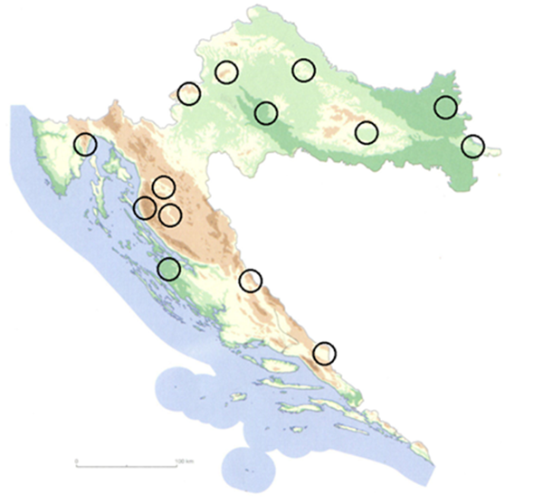

1. U odgovarajući kružić na karti upiši odgovarajući broj.
1 Lonjsko polje 5 Požeška kotlina 9 Velebit 3 Gacko polje
2 Kopački rit 6 Vukovarska lesna zaravan 10 Dinara 14 Imotsko polje
3 Žumberačka gora 7 Bilogora 11 Ravni kotari
4 Medvednica 8 Učka 12 Ličko polje
2. Navedene reljefne oblike razvrstaj u odgovarajući stupac u tablici.
reljefni oblik | primjer
poloj
lesna zaravan
polje u kršu
kotlina
flišna udolina
pobrđe
gora
planina

3. Među navedenim reljefnim oblicima u tablici:
a) zelenom bojom zaokruži najniži reljefni oblik Panonske Hrvatske
b) žutom bojom zaokruži reljefne oblike iznad 1000 m
c) crvenom bojom zaokruži nazive krških reljefnih oblika
d) smeđom bojom zaokruži reljefne oblike koji se mogu pronaći u tvom zavičaju

SLJEDEĆI ZADATAK RIJEŠI UZ POMOĆ KARTE HRVATSKE U ATLASU STR. 20.
4. Izračunaj relativnu visinu Dinare u odnosu na Medvednicu.

prostor za računanje

Bilješke
___________________________________________________________________________________________
___________________________________________________________________________________________
___________________________________________________________________________________________
___________________________________________________________________________________________
___________________________________________________________________________________________
______________________________________________________________________________________________________________________________________________________________________________________
___________________________________________________________________________________________
___________________________________________________________________________________________
___________________________________________________________________________________________
___________________________________________________________________________________________
___________________________________________________________________________________________
___________________________________________________________________________________________
___________________________________________________________________________________________
___________________________________________________________________________________________
___________________________________________________________________________________________
___________________________________________________________________________________________
___________________________________________________________________________________________
___________________________________________________________________________________________
___________________________________________________________________________________________
___________________________________________________________________________________________
___________________________________________________________________________________________
___________________________________________________________________________________________
___________________________________________________________________________________________
___________________________________________________________________________________________
___________________________________________________________________________________________
___________________________________________________________________________________________
___________________________________________________________________________________________
___________________________________________________________________________________________
___________________________________________________________________________________________
___________________________________________________________________________________________
___________________________________________________________________________________________
___________________________________________________________________________________________
___________________________________________________________________________________________
___________________________________________________________________________________________
___________________________________________________________________________________________
Naziv nastavnoga predmeta | GEOGRAFIJA
Redni broj i naziv nastavnog sata | 38. Reljef- pisana provjera geografskih vještina/kartografske pismenosti
Razred | peti
Tip sata  (obrada, ponavljanje, vježbanje, provjeravanje, kombinirani) | provjeravanje
Ishodi učenja iz kurikuluma  (glavni ishod + razrada ishoda)  2-3 za jedan nastavni sat | Aktivnost učenika | Vrednovanje ishoda i procesa učenja na kraju nastavnoga sata
GEO OŠ B.5.4. Učenik objašnjava mehanizme nastanka i oblikovanja reljefa na Zemlji.  GEO OŠ B.C.5.5. Učenik uspoređuje reljefna obilježja panonskoga i dinarskoga prostora Hrvatske te ih vrednuje kao životni prostor.  - opisuje građu Zemlje  - razlikuje relativnu od nadmorske visine  - opisuje pomicanje razlomljenih dijelova Zemljine kore  - opisuje postupke i načine ponašanja pri potresu  - objašnjava promjenljivost reljefa pod utjecajem vanjskih i unutarnjih procesa  - navodi i opisuje primjere reljefnih oblika s pomoću grafičkih prikaza i fotografija (brdo, pobrđe, lesna/praporna zaravan, ravnica, dolina, poloj, riječna terasa, zavala, kotlina, planina, polje u kršu, zaravan u kršu, klanac, uvala, ponikva, špilja, jama)  - pokazuje na geografskoj karti primjere prapornih zaravni, riječnih dolina, poloja, riječnih terasa, zavala, kotlina, brda, pobrđa, planina, zavala, kotlina i polja u kršu  - prepoznaje, navodi i imenuje reljefne oblike u zavičajnome prostoru  - uspoređuje reljefna obilježja panonskoga i dinarskoga prostora  - opisuje međuovisnost reljefa te naseljenosti i djelatnosti | - sluša upute učitelja  - odgovara na pitanja u pisanoj provjeri geografskih znanja/geografskih vještina | - vrednovanje naučenog

Napomene

POVEZANOST S MEĐUPREDMETNIM TEMAMA I DRUGIM PREDMETIMA: Učiti kako učiti, Osobni i socijalni razvoj
- osr. A.2.3. Razvija osobne potencijale.
- osr. A.2.4. Razvija radne navike.
- uku. C.2.2. Učenik iskazuje pozitivna i visoka očekivanja i vjeruje u svoj uspjeh u učenju
Analiza uspjeha

Bodovna skala

Prezime i ime učenika/učenice | Postignuti uspjeh | Napomena

Naziv nastavnoga predmeta | GEOGRAFIJA
Redni broj i naziv nastavnog sata | 39. Reljef- analiza pisane provjere geografskih vještina i kartografske pismenosti
Razred | peti
Tip sata  (obrada, ponavljanje, vježbanje, provjeravanje, kombinirani) | kombinirani
Ishodi učenja iz kurikuluma  (glavni ishod + razrada ishoda)  2-3 za jedan nastavni sat | Aktivnost učenika | Vrednovanje ishoda i procesa učenja na kraju nastavnoga sata
GEO OŠ B.5.4. Učenik objašnjava mehanizme nastanka i oblikovanja reljefa na Zemlji.  GEO OŠ B.C.5.5. Učenik uspoređuje reljefna obilježja panonskoga i dinarskoga prostora Hrvatske te ih vrednuje kao životni prostor.  - opisuje građu Zemlje  - razlikuje relativnu od nadmorske visine  - opisuje pomicanje razlomljenih dijelova Zemljine kore  - opisuje postupke i načine ponašanja pri potresu  - objašnjava promjenljivost reljefa pod utjecajem vanjskih i unutarnjih procesa  - navodi i opisuje primjere reljefnih oblika s pomoću grafičkih prikaza i fotografija (brdo, pobrđe, lesna/praporna zaravan, ravnica, dolina, poloj, riječna terasa, zavala, kotlina, planina, polje u kršu, zaravan u kršu, klanac, uvala, ponikva, špilja, jama)  - pokazuje na geografskoj karti primjere prapornih zaravni, riječnih dolina, poloja, riječnih terasa, zavala, kotlina, brda, pobrđa, planina, zavala, kotlina i polja u kršu  - prepoznaje, navodi i imenuje reljefne oblike u zavičajnome prostoru  - uspoređuje reljefna obilježja panonskoga i dinarskoga prostora  - opisuje međuovisnost reljefa te naseljenosti i djelatnosti | - analizira rezultate  - provjerava točnost odgovora  - ponovo riješava netočno riješene zadatke  - provodi samorefleksiju procesa učenja | - vrednovanje kao učenje (učenik provodi samorefleksiju procesa učenja)

Napomene
Učiti kako učiti, Osobni i socijalni razvoj
- osr. A.2.3. Razvija osobne potencijale.
- osr. A.2.4. Razvija radne navike.
- uku. C.2.2. Učenik iskazuje pozitivna i visoka očekivanja i vjeruje u svoj uspjeh u učenju.
- uku.B.2.4. Na poticaj učitelja, ali i samostalno, učenik samovrednuje proces učenja i svoje rezultate te procjenjuje ostvareni napredak.

Plan školske ploče:/

Bilješke
_____________________________________________________________________________________________
_____________________________________________________________________________________________
_____________________________________________________________________________________________
_____________________________________________________________________________________________
_____________________________________________________________________________________________
_____________________________________________________________________________________________
_____________________________________________________________________________________________
_____________________________________________________________________________________________
_____________________________________________________________________________________________
_____________________________________________________________________________________________
_____________________________________________________________________________________________
_____________________________________________________________________________________________
_____________________________________________________________________________________________
_____________________________________________________________________________________________
_____________________________________________________________________________________________
_____________________________________________________________________________________________
_____________________________________________________________________________________________
_____________________________________________________________________________________________
_____________________________________________________________________________________________
_____________________________________________________________________________________________
_____________________________________________________________________________________________

Naziv nastavnoga predmeta | GEOGRAFIJA
Redni broj i naziv nastavnog sata | 40. Voda u prirodi
Razred | peti
Tip sata  (obrada, ponavljanje, vježbanje, provjeravanje, kombinirani) | kombinirani
Ishodi učenja iz kurikuluma  (glavni ishod + razrada ishoda)  2-3 za jedan nastavni sat | Aktivnost učenika | Vrednovanje ishoda i procesa učenja na kraju nastavnoga sata
GEO OŠ C.5.1. Učenik objašnjava raspodjelu i kruženje vode na Zemlji te njezinu važnost za život i istražuje mogućnosti vlastitoga doprinosa u racionalnome korištenju voda.  - opisuje osnovne pojavne oblike vode na Zemlji  - uspoređuje zastupljenost slatke i slane vode  - opisuje kruženje vode u prirodi | - sluša upute učitelja  - crta KWL tablicu u blježnicu  - piše bilješke u prva dva stupca tablice Znam, Želim znati  - metodom razgovora s učiteljem i ostalim učenicima u razredu raspravlja o zapisanom  - čita tekst u udžbeniku  - potcrtava nove pojmove/nova saznanja i upisuje u treći stupac KWL tablice Naučio sam  - metodom razgovora s učiteljem i ostalim učenicima u razredu opisuje osnovne pojavne oblike  vode u prirodi  - analizira grafički prilog u udžbeniku str. 77. i uspoređuje zastupljenost slane i slatke vode  - analizira crtež u udžbeniku str. 78. te opisuje kruženje vode u prirodi  - koristeći se crtežom u udžbeniku str. 78. crta skicu kruženja vode u prirodi  - ispunjava izlaznu karticu | - vrednovanje za učenje - promatranje i pitanja na satu te davanje povratnih informacija učeniku, izlazna kartica (Prilog 1.)

Napomene
POVEZANOST S MEĐUPREDMETNIM TEMAMA I DRUGIM PREDMETIMA: Učiti kako učiti, Osobni i socijalni razvoj, Održivi razvoj, Hrvatski jezik

- osr A.2.3. Razvija osobne potencijale.
- osr A.2.4. Razvija radne navike.
- odr A.2. 2.Uočava da u prirodi postoji međudjelovanje i međuovisnost.
- HJ A.5.3. Učenik čita tekst, izdvaja ključne riječi i objašnjava značenje teksta.
- uku C.2.3. Učenik iskazuje interes za različita područja, preuzima odgovornost za svoje učenje i ustraje u učenju.

Plan školske ploče
Voda u prirodi
Znam | Želim znati | Naučio sam

kruženje vode u prirodi
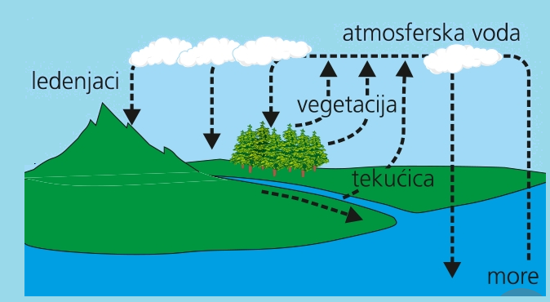

Prilog 1. Izlazna kartica

Ime i prezime:
Voda u prirodi

Odgovori na sljedeća pitanja i karticu s odgovorima predaj učitelju/ici prilikom izlaska iz učionice.

1. Navedi tri stvari koje si danas naučio/la o geografiji:

_____________________________
_____________________________
_____________________________.

2.Navedi što ti je ostalo nejasno nakon današnjeg nastavnog sata Geografije.
_________________________________________________________________________________________________________________________________________________________________________________________________________________________________________________________________________________

Naziv nastavnoga predmeta | GEOGRAFIJA
Redni broj i naziv nastavnog sata | 41. Zašto je voda važna
Razred | peti
Tip sata  (obrada, ponavljanje, vježbanje, provjeravanje, kombinirani) | kombinirani
Ishodi učenja iz kurikuluma  (glavni ishod + razrada ishoda)  2-3 za jedan nastavni sat | Aktivnost učenika | Vrednovanje ishoda i procesa učenja na kraju nastavnoga sata
GEO OŠ C.5.1. Učenik objašnjava raspodjelu i kruženje vode na Zemlji te njezinu važnost za život i istražuje mogućnosti vlastitoga doprinosa u racionalnome korištenju voda.  - objašnjava važnost vode za život  - istražuje mogućnost vlastitoga doprinosa u racionalnome korištenju vode u školi/domu | - rješava zadatak u digitalnom alatu LearningApps  https://learningapps.org/watch?v=pvrq1re2a19  - metodom razgovora s učiteljem i ostalim  - učenicima u razredu objašnjava značenje izreke Bez vode nema života  - sluša upute učitelja  - čita tekst u udžbeniku str. 79.-81.  - potcrtava pojmove koji se odnose na važnost vode i upotrebu vode u svakodnevnome životu  - analizira grafički prilog u udžbeniku str. 80.  - prema uputi učitelja pronalazi podatke u digitalnom okružju  - piše kratki pisani rad trodijelne strukture o važnosti vode  - navodi primjere upotrebe vode u svakodnevnome životu  - objašnjava važnost vode za život  - naglašava važnost racionalnog korištenja vode  - razmjenjuje tekst s kolegom iz klupe  - čita tekst kolege iz klupe i putem rubrika vrši procjenu rada svoga kolege | - vrednovanje za učenje - promatranje i pitanja na satu te davanje povratnih informacija učeniku  - vrednovanje kao učenje -rubrike (Prilog 1.)

Napomene
POVEZANOST S MEĐUPREDMETNIM TEMAMA I DRUGIM PREDMETIMA: Osobni i socijalni razvoj, Učiti kako učiti, Održivi razvoj, Hrvatski jezik, Uporaba informacijske i komunikacijske tehnologije

- osr A.2.3. Razvija osobne potencijale.
- osr A.2.4. Razvija radne navike.
- HJ A.5.4. Učenik piše tekstove trodijelne strukture u skladu s temom.
- uku D.2.2. Učenik ostvaruje dobru komunikaciju s drugima, uspješno surađuje u različitim situacijama i spreman je zatražiti i ponuditi pomoć.
- odr A.2.1. Razlikuje pozitivne i negativne utjecaje čovjeka na prirodu i okoliš.
- odr A.2.2. Uočava da u prirodi postoji međudjelovanje i međuovisnost.
- odr B.2.3. Opisuje kako pojedinac djeluje na zaštitu prirodnih resursa.
- HJ. A.5.3. Učenik čita tekst, izdvaja ključne riječi objašnjava značenje teksta.
- ikt C.2.2. Učenik uz pomoć učitelja ili samostalno djelotvorno provodi jednostavno pretraživanje informacija u digitalnome okružju.

Na kraju nastavnog sata učitelj učenicima zadaje provedbu kratkog istraživanja o potrošnji vode u njihovom kućanstvu. Učenicima dijeli listiće s uputama za provedbu istraživanja (Prilog 2.).

Plan školske ploče:/
ž

Prilog 1. Rubrike za kriterijsko vrednovanje teksta trodijelne strukture

ELEMENTI  VREDNOVANJA | U POTPUNOSTI | DJELOMIČNO | TREBA DORADITI
Trodijelna struktura teksta | Tekst ima uvod, glavni dio i zaključak koji su jasno naznačeni u tekstu. | Tekstu nedostaje neki od dijelova zadane strukture ili dijelovi nisu jasno razdvojeni. | Tekst nema jasnu trodijelnu strukturu.
Sadržaj | Navodi više od pet primjera upotrebe vode u svakodnevnome životu. Na više od dva primjera objašnjava važnost vode za život. Naglašava potrebu racionalnog korištenja vode. | Navodi od tri do pet primjera upotrebe vode u svakodnevnome životu. Na jednom do dva primjera objašnjava važnost vode za život. Naglašava potrebu racionalnog korištenja vode. | Navodi i opisuje do tri primjera upotrebe vode u svakodnevnome životu. Ne objašnjava važnost vode za život. Ne naglašava potrebu racionalnog korištenja vode.
Pravopis i gramatika | Poštuje pravopisna i gramatička pravila hrvatskog standardnog jezika. | Djelomično poštuje pravopisna i gramatička pravila hrvatskog standardnog jezika. | Pravopisna i gramatička pravila hrvatskog standardnog jezika koristi nedosljedno i slabo.

Bilješke
_____________________________________________________________________________________________
_____________________________________________________________________________________________
_____________________________________________________________________________________________
_____________________________________________________________________________________________
_____________________________________________________________________________________________
_____________________________________________________________________________________________
_____________________________________________________________________________________________
_____________________________________________________________________________________________
_____________________________________________________________________________________________
_____________________________________________________________________________________________

Prilog 2. Listić s uputama za provedbu istraživanja o potrošnji vode

Provedi kratko istraživanje o potrošnji vode u svom kućanstvu. Izmjeri i usporedi količinu vode koju potrošiš prilikom pranja zubi:

a) kada voda neprekidno istječe iz slavine tijekom cijelog perioda pranja zubi
b) kada pereš zube na način da ispireš usta vodom iz čaše
Istraživanje ćeš provesti tijekom dva tjedna.

Prvi tjedan prat ćeš zube na način da voda tijekom cijelog pranja zubi neprekidno istječe iz slavine. Da bi izmjerio/la količinu vode koju potrošiš na taj način, ispod slavine ćeš staviti posudu i pustiti vodu da istječe iz slavine tijekom 10 sekundi. Izmjerit ćeš količinu vode u posudi i pomnožit s prosječnim trajanjem pranja zubi (3 minute). Dobiveni podatak pomnoži s brojem pranja zubi dnevno i dobit ćeš ukupnu dnevnu količinu vode koju si potrošio/la prilikom pranja zubi . Na kraju tjedna zbroji sve ukupne dnevne količine vode.

Drugi tjedan prat ćeš zube na način da ćeš natočiti vodu u čašu i tom vodom ispirati usta tijekom pranja zubi. Na kraju pranja izmjeri količinu vode koju si potrošio pranjem zubi na taj način. Količinu potrošene vode pomnoži s brojem pranja zubi dnevno. Na taj način dobiti ćeš ukupnu dnevnu količinu vode koju si potrošio/la prilikom pranja zubi. Na kraju tjedna zbroji sve ukupne dnevne količine vode.
Usporedi podatke. Napiši kratko izvješće koje ćeš prezentirati ostalim učenicima u razredu. Izvješće možeš napraviti i u nekom od digitalnih alata (npr. Canva). U izvješću predloži mjere za smanjenje potrošnje vode u kućanstvu kako bi ostale članove kućanstva osvijestio/la o potrebi racionalnog korištenja vode.

Tijekom istraživanja podatke možeš bilježiti u priloženoj tablici.
 | 1. dan | 2. dan | 3. dan | 4. dan | 5. dan | 6. dan | 7. dan | ukupno
A
B

A- tijekom pranja zubi voda neprekidno istječe iz slavine
B- tijekom pranja zubi usta ispireš vodom iz čaše

Bilješke
_____________________________________________________________________________________________
_____________________________________________________________________________________________
_____________________________________________________________________________________________
_____________________________________________________________________________________________
_____________________________________________________________________________________________
_____________________________________________________________________________________________
_____________________________________________________________________________________________
_____________________________________________________________________________________________
_____________________________________________________________________________________________
_____________________________________________________________________________________________
_____________________________________________________________________________________________
_____________________________________________________________________________________________
_____________________________________________________________________________________________
_____________________________________________________________________________________________
_____________________________________________________________________________________________
_____________________________________________________________________________________________
_____________________________________________________________________________________________
_____________________________________________________________________________________________
_____________________________________________________________________________________________
_____________________________________________________________________________________________
_____________________________________________________________________________________________
_____________________________________________________________________________________________
_____________________________________________________________________________________________
_____________________________________________________________________________________________

Naziv nastavnoga predmeta | GEOGRAFIJA
Redni broj i naziv nastavnog sata | 42. Tekućice
Razred | peti
Tip sata  (obrada, ponavljanje, vježbanje, provjeravanje, kombinirani) | kombinirani
Ishodi učenja iz kurikuluma  (glavni ishod + razrada ishoda)  2-3 za jedan nastavni sat | Aktivnost učenika | Vrednovanje ishoda i procesa učenja na kraju nastavnoga sata
GEO OŠ C.5.2. Učenik opisuje osnovna obilježja i važnost kopnenih voda na Zemlji i u Hrvatskoj te podržava njihovo održivo iskorištavanje.  - opisuje osnovna obilježja i važnost voda na kopnu  - izdvaja i opisuje osnovne elemente tekućice i porječja na primjeru velike rijeke koristeći se geografskom kartom  - navodi i pokazuje na geografskoj karti veće svjetske rijeke | - metodom razgovora s učiteljem i ostalim učenicima u razredu:  - navodi vode na kopnu  - opisuje razliku između voda stajaćica i voda tekućica  - opisuje razliku između potoka i rijeke  - prema uputi učitelja pronalazi rijeku Dunav na geografskoj karti Europe u atlasu str.46.- 47.  - slijedi tok Dunava na geografskoj karti i pronalazi izvor i ušće  - prema uputi učitelja koristeći se geografskom kartom Europe u atlasu str. 46.-47. u bilježnicu skicira vodotok Dunava  - čita tekst u udžbeniku str. 82. o elementima tekućice  - potcrtava objašnjenje pojmova gornji, srednji, donji tok, izvor i ušće te ih označava na skici  - zapisuje definiciju pojmova izvor i ušće u bilježnicu  - sluša kratko izlaganje učitelja o oblicima ušća  - analizom slikovnog materijala u udžbeniku str.83. opisuje razliku između delte i estuarija  - određuje oblik ušća Dunava  - sluša kratko izlaganje učitelja o načinu određivanja lijevih i desnih pritoka, slijeva i poriječja  - koristeći se geografskom kartom Europe u atlasu na str. 46.-47. na skici označava lijeve i desne pritoke Dunava  - određuje slijev i poriječje Dunava  - zapisuje definicije pojmova (pritok, slijev poriječje) u bilježicu  - radom u paru prema uputi učitelja koristeći pouzdane izvore u digitalnom okružju pronalazi imena deset najduljih rijeka svijeta  https://www.worldatlas.com/articles/which-are-the-longest-rivers-in-the-world.html  - upisuje imena rijeka u unaprijed pripremljenu tablicu (Prilog 1.)  - radom u paru pokazuje deset najduljih rijeka svijeta na geografskoj karti svijeta u atlasu str. 6.-7. te te za svaku rijeku određuje tip ušća i slijev  - ispunjava izlaznu karticu | - vrednovanje za učenje- promatranje i pitanja na satu te davanje povratnih informacija učeniku; izlazna kartica s pitanjima (Prilog 2.)

Napomene
POVEZANOST S MEĐUPREDMETNIM TEMAMA I DRUGIM PREDMETIMA: Učiti kako učiti, Osobni i socijalni razvoj, Hrvatski jezik, Uporaba informacijske i komunikacijske tehnologije

- osr A.2.3. Razvija osobne potencijale.
- osr A.2.4. Razvija radne navike.
- ikt C 2. 2. Učenik uz pomoć učitelja ili samostalno djelotvorno provodi jednostavno pretraživanje informacija u digitalnome okružju.
- uku D.2.2. Učenik ostvaruje dobru komunikaciju s drugima, uspješno surađuje u različitim situacijama i spreman je zatražiti i ponuditi pomoć.
- HJ A.5.3. Učenik čita tekst, izdvaja ključne riječi i objašnjava značenje teksta.

Plan školske ploče
Tekućice
tekućica- voda koja otječe koritom pod utjecajem sile teže (rijeke i potoci)

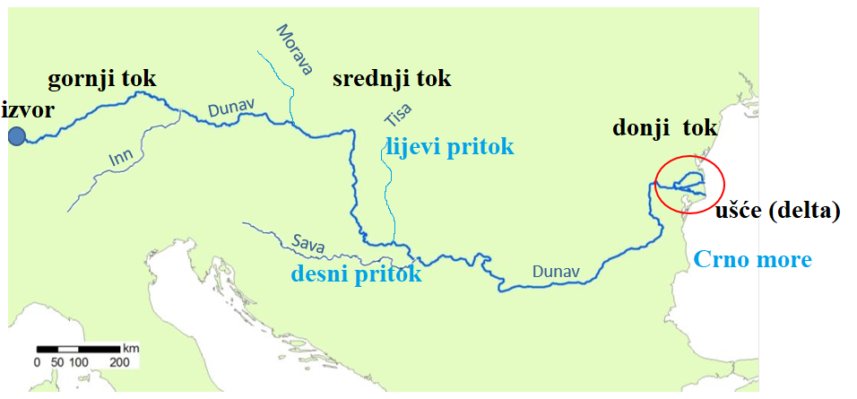
(skicirati)

izvor- mjesto na kojem istječe voda iz podzemlja
ušće- mjesto na kojem se tekućica ulijeva u drugu tekućicu, jezero, močvaru ili more

delta estuarij

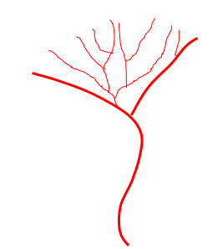

pritok- tekućica koja se ulijeva u drugu tekućicu (lijevi, desni pritoci)
slijev- područje odakle pritječe voda (površinski ili podzemno) prema nekom moru ili jezeru
poriječje- područje odakle pritječe voda nekoj tekućici
razvodnica- granica između dva poriječja ili slijeva

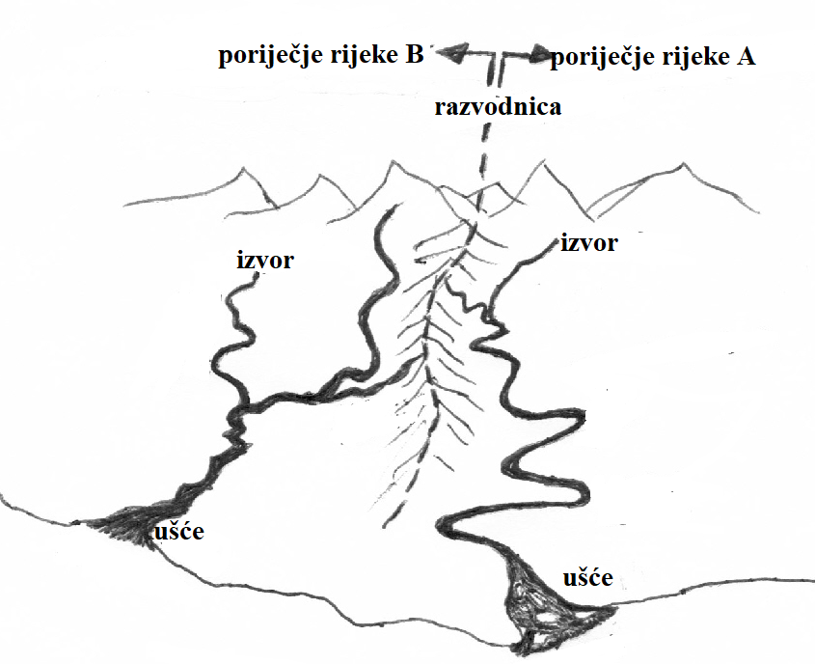

Prilog 1. Deset najduljih rijeka svijeta

RIJEKA | KONTINENT | OBLIK UŠĆA | SLIJEV
Izvor: https://www.worldatlas.com/articles/which-are-the-longest-rivers-in-the-world.html

Prilog 2. Izlazna kartica s pitanjima za provjeru usvojenosti ishoda

Ime i prezime:
Tekućice
Odgovori na pitanja i prilikom izlaska iz učionice predaj učitelju/ici.

1. Nabroji četiri elementa tekućice.
_____________________________________________________________________________________________
_____________________________________________________________________________________________
_____________________________________________________________________________________________
_____________________________________________________________________________________________
DRUGI ZADATAK RIJEŠI UZ POMOĆ PRILOŽENOG GRAFIČKOG PRILOGA.
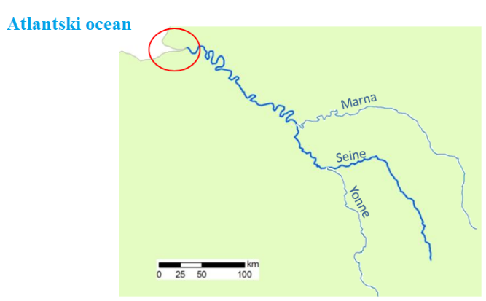
2. a) Plavom bojicom u cijelosti podebljaj tok rijeke Seine.
b) Naziv za oblik ušća kakav ima rijeka Seine je ___________.
c) Ime desnog pritoka rijeke Seine je ___________.
d) Rijeka Seine pripada slijevu ________________.

TREĆI ZADATAK RIJEŠI UZ POMOĆ PRILOŽENE SLIJEPE KARTE SVIJETA.
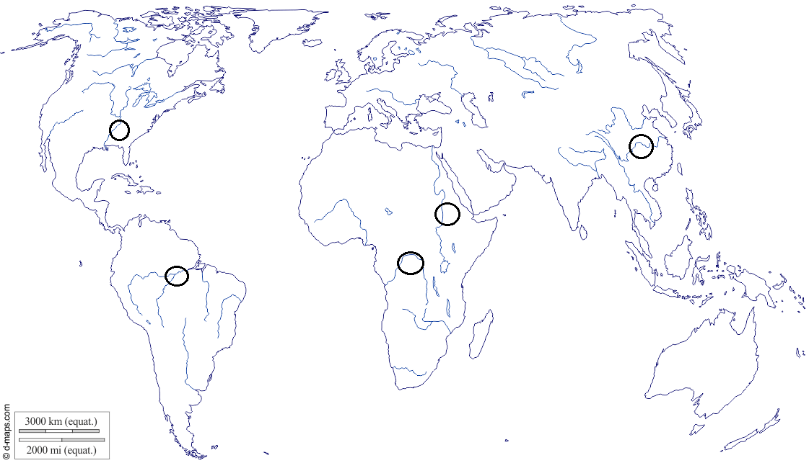

3. Na priloženoj slijepoj karti u odgovarajući kružić upiši broj 1 za rijeku Mississippi, broj 2 za rijeku Nil, a broj 3 za rijeku Amazonu. Pazi, dva kružića moraju ostati prazna.

Naziv nastavnoga predmeta | GEOGRAFIJA
Redni broj i naziv nastavnog sata | 43. Stajaćice
Razred | peti
Tip sata  (obrada, ponavljanje, vježbanje, provjeravanje, kombinirani) | kombinirani
Ishodi učenja iz kurikuluma  (glavni ishod + razrada ishoda)  2-3 za jedan nastavni sat | Aktivnost učenika | Vrednovanje ishoda i procesa učenja na kraju nastavnoga sata
GEO OŠ C.5.2. Učenik opisuje osnovna obilježja i važnost kopnenih voda na Zemlji i u Hrvatskoj te podržava njihovo održivo iskorištavanje.  - razlikuje prirodna jezera od umjetnih te navodi i na geografskoj karti pokazuje primjere iz svijeta  - opisuje načine iskorištavanja kopnenih voda na primjerima iz svijeta  - opisuje koncept održivosti (održivi razvoj) na primjeru odnosa prema slatkoj vodi | - čita tekst o vodama stajaćicama u udžbeniku str. 85.-87. i  - potcrtava podjelu jezera:  crvenom bojom potcrtava vrste i  primjere prirodnih, plavom  bojom umjetnih jezera, a zelenom  bojom potcrtava pojmove koji se  odnose na močvare  - crta umnu mapu u bilježnicu ili prema uputi učitelja u digitalnom alatu Coggle  - metodom razgovora s učiteljem i ostalim učenicima u razredu opisuje podjelu jezera  - gleda film o vrstama jezera  https://www.e-sfera.hr/dodatni-digitalni-sadrzaji/36fd1818-489d-40f4-b310-819522886986/  - na geografskoj karti svijeta u atlasu str. 6.-7. i na zidnoj geografskoj karti svijeta pokazuje primjere prirodnih i umjetnih jezera te primjer najvećeg močvarnog područja na svijetu  - opisuje specifičnosti najpoznatijih i najvećih jezera svijeta  - navodi način korištenja voda stajaćica  - čita tekst u udžbeniku str. 87.o prednostima i nedostacima izgradnje hidroelektrana  - razvrstava prednosti i nedostatke izgradnje hidroelektrana u tablicu u bilježnici  - u razgovoru s učiteljem i ostalim učenicima u razredu raspravlja o prednostima i nedostacima izgradnje hidroelektrana i njihovom utjecaju na okoliš na primjeru HE Tri klanca  - ispunjava izlaznu karticu | - vrednovanje za učenje- promatranje i pitanja na satu te davanje povratnih informacija učeniku; izlazna kartica s pitanjima (Prilog 1.)

Napomene
POVEZANOST S MEĐUPREDMETNIM TEMAMA I DRUGIM PREDMETIMA: Učiti kako učiti, Osobni i socijalni razvoj, Održivi razvoj, Uporaba informacijske i komunikacijske tehnologije, Hrvatski jezik

- osr A.2.3. Razvija osobne potencijale.
- osr A.2.4. Razvija radne navike.
- uku D.2.2. Učenik ostvaruje dobru komunikaciju s drugima, uspješno surađuje u različitim situacijama i spreman je zatražiti i ponuditi pomoć.
- odr A.2. 2. Uočava da u prirodi postoji međudjelovanje i međuovisnost.
- odr A 2.3. Razmatra utjecaj korištenja različitih izvora energije na okoliš i ljude
- HJ A.5.3. Učenik čita tekst, izdvaja ključne riječi i objašnjava značenje teksta.
- HJ A.5.1. Učenik govori i razgovara u skladu s interesima, potrebama i iskustvom.
- ikt A 2.1. Učenik prema savjetu odabire odgovarajuću digitalnu tehnologiju za izvršavanje zadatka.

Plan školske ploče

Stajaćice
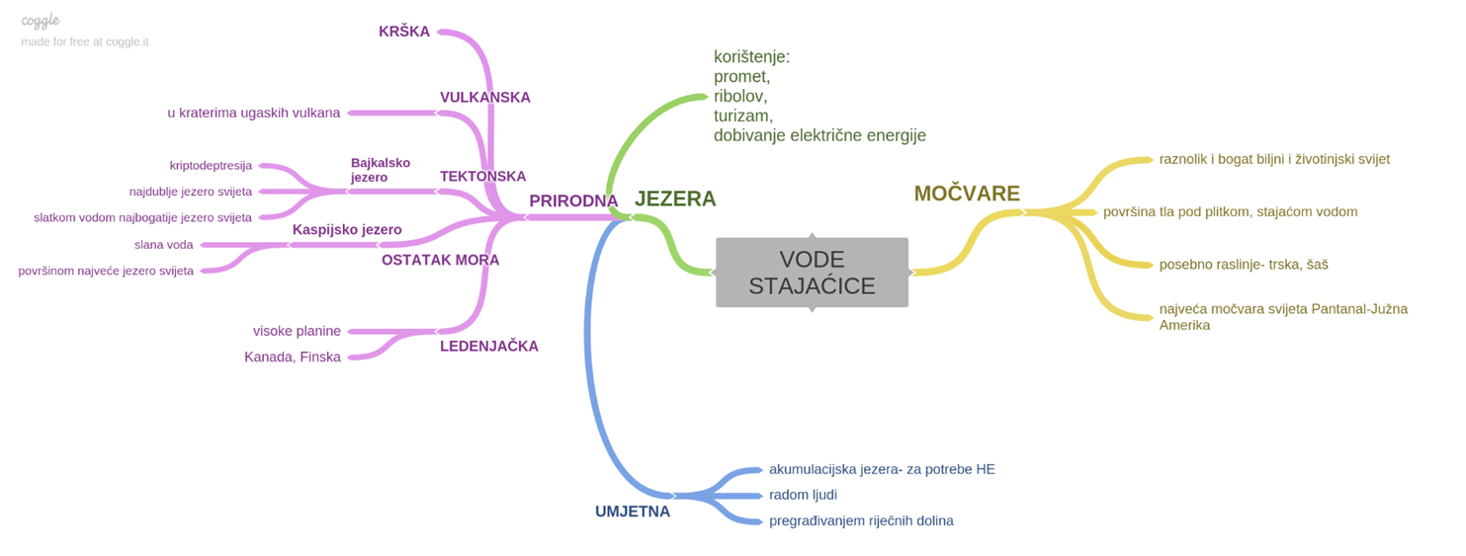

prednosti izgradnje HE | nedostaci izgradnje HE
obnovljivi izvor energije, ne stvara otpad, ne onečišćuju prirodu | pri gradnji potapaju se dijelovi terena- iseljavanje ljudi, ugrožavanje staništa biljaka i životinja

Prilog 1. Izlazna kartica s pitanjima za provjeru usvojenosti ishoda

Ime i prezime:
Stajaćice
Odgovori na pitanja i prilikom izlaska iz učionice predaj učitelju/ici.

PRVI ZADATAK RIJEŠI UZ POMOĆ PRILOŽENE GEOGRAFSKE KARTE SVIJETA.

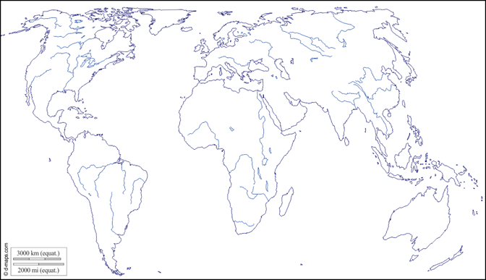

1. Na priloženoj geografskoj karti svijeta:
a) Plavom bojom zaokruži površinom najveće prirodno jezero svijeta. Ime površinom najvećeg prirodnog jezera svijeta je _______________________ jezero.
b) Crvenom bojom zaokruži najdublje prirodno jezero svijeta. Ime površinom najdubljeg prirodnog jezera svijeta je ______________________ jezero.
U DRUGOM ZADATKU DOPUNI REČENICE.
2.a) Većina jezera u Alpama pripada skupini prirodnih jezera _________________________ postanka.
b) Jezera koja je zbog svojih potreba stvorio čovjek prema postanku pripadaju skupini _____________________________ jezera.
U TREĆEM ZADATKU ODGOVORI PUNOM REČENICOM.
3. Opiši važnost močvara.
_________________________________________________________________________________.

Bilješke
_____________________________________________________________________________________________
_____________________________________________________________________________________________
_____________________________________________________________________________________________
_____________________________________________________________________________________________
_____________________________________________________________________________________________
_____________________________________________________________________________________________
_____________________________________________________________________________________________
_____________________________________________________________________________________________
_____________________________________________________________________________________________
_____________________________________________________________________________________________
_____________________________________________________________________________________________
_____________________________________________________________________________________________
_____________________________________________________________________________________________
_____________________________________________________________________________________________
_____________________________________________________________________________________________
_____________________________________________________________________________________________
_____________________________________________________________________________________________
_____________________________________________________________________________________________
_____________________________________________________________________________________________
_____________________________________________________________________________________________
_____________________________________________________________________________________________
_____________________________________________________________________________________________
_____________________________________________________________________________________________
_____________________________________________________________________________________________
Naziv nastavnoga predmeta | GEOGRAFIJA
Redni broj i naziv nastavnog sata | 43.-49. Rijeka mog zavičaja- istraživački rad
Razred | peti
Tip sata  (obrada, ponavljanje, vježbanje, provjeravanje, kombinirani) | kombinirani
Ishodi učenja iz kurikuluma  (glavni ishod + razrada ishoda)  2-3 za jedan nastavni sat | Aktivnost učenika | Vrednovanje ishoda i procesa učenja na kraju nastavnoga sata
GEO OŠ B.5.1. Učenik analizira prostorne organizacije i procese istraživačkim radom, uporabom geografske karte i IKT-a.  GEO OŠ B.5.3. Učenik se orijentira u zavičaju s pomoću topografske karte, plana grada (naselja) i kompasa (dio ishoda se ostvaruje u ovoj temi, a dio ishoda  GEO OŠ C.5.2. Učenik opisuje osnovna obilježja i važnost kopnenih voda na Zemlji i u Hrvatskoj te podržava njihovo iskorištavanje.  - postavlja jednostavno istraživačko pitanje i hipotezu  - prikuplja podatke na terenu i/ili iz drugih izvora  - obrađuje podatke, prikazuje ih tablično te donosi zaključak  - pravilno navodi popis literature i izvora  - predstavlja rezultate istraživačkog rada  - istražuje na terenu obilježja dijela lokalne tekućice  - određuje glavne i sporedne strane svijeta kompasom  - usjeveruje topografsku kartu s pomoću kompasa  - izrađuje jednostavnu skicu kretanja po terenu  - koristi se pravcima u prirodi za orijentaciju | - sluša upute učitelja  - metodom oluje mozgova postavlja istraživačka pitanja npr.Koliko iznosi temperatura vode, a koliko temperatura zraka? Je li viša temperatura zraka ili vode? Kroz kakav prostor protječe rijeka? Je li prostor uz rijeku gusto ili rijetko naseljen? Za što se koristi voda iz rijeke? Kakve biljke rastu na prostoru uz rijeku?.......  - metodom razgovora s učiteljem i ostalim učenicima u razredu definira istraživačka pitanja  Koliko je dugačka rijeka mog zavičaja?  Kojem slijevu pripada?  Razlikuju li se temperatura vode i zraka?  Koje biljke rastu uz rijeku?  Kakav je prostor kroz koji protječe rijeka?  Za što se koristi voda iz rijeke?  - metodom razgovora s učiteljem i ostalim učenicima postavlja hipoteze.  Moja rijeka je dugačka 20 km.  Pripada jadranskom slijevu.  Temperatura zraka i vode se razlikuju. Temperatura zraka je viša.  Rijeka protječe kroz krški prostor, u pojedinim dijelovima gusto naseljen.  Voda rijeke koristi se za vodoopskrbu.  Uz rijeku raste hrast crnika, grab, bukva....  metodom razgovora s učiteljem i ostalim učenicima  - određuje metode istraživanja kojima će dokazati hipoteze  - izrađuje plan istraživanja na terenu koji sadrži vrijeme i lokaciju istraživanja, popis aktivnosti na terenu, izbor  adekvatne odjeće i obuće, pripremu potrebnih mjernih instrumenata, način prikupljanja i bilježenja podataka  AKTIVNOSTI U UČIONICI  - koristeći grafičko mjerilo određuje duljinu rijeke na topografskoj karti i dokazuje prvu hipotezu  - sluša učiteljevo izlaganje o kompasu  - pokazuje dijelove kompasa  - gleda film o orijentaciji topografske karte pomoću kompasa  https://www.youtube.com/watch?v=t-Ln8jluhEI  AKTIVNOSTI U ŠKOLSKOM DVORIŠTU  - radom u skupini određuje glavne i sporedne strane svijeta kompasom te usjeveruje topografsku kartu pomoću kompasa  - pronalazi na topografskoj karti lokalitet istraživanja  - određuje s pomoću kompasa u kojem se pravcu taj lokalitet nalazi u odnosu na školu  AKTIVNOSTI TIJEKOM KRETANJA DO LOKALITETA ISTRAŽIVANJA  - izrađuje skicu prostora kojim prolazi do lokaliteta istraživanja  AKTIVNOSTI NA LOKALITETU ISTRAŽIVANJA  - dokazuje hipoteze  - opisuje i skicira lokalitet istraživanja  - mjeri temperaturu zraka, vode  - bilježi podatke  - fotografira biljne vrste  AKTIVNOSTI NAKON TERENSKOG RADA (U UČIONICI)  - analizira podatke (računa srednje vrijednosti  - istražuje na internetu nazive biljnih vrsta  metodom razgovora:  - raspravlja o odgovorima na istraživačka pitanja  - s učiteljem i ostalim učenicima i donosi kratak zaključak istraživanja  - piše opis istraživačkog rada | - vrednovanje za učenje- promatranje te davanje povratnih informacija učeniku tijekom odvijanja svih aktivnosti  - vrednovanje naučenog- rubrike za kriterijsko vrednovanje opisa istraživačkoga rada (Prilog 2.)

Napomene
POVEZANOST S MEĐUPREDMETNIM TEMAMA I DRUGIM PREDMETIMA: Osobni i socijalni razvoj, Učiti kako učiti, Održivi razvoj, Priroda, Likovna kultura. Matematika

- osr A.2.3. Razvija osobne potencijale.
- osr A.2.4. Razvija radne navike.
- osr B 2.4. Suradnički uči i radi u timu.
- uku D.2.2. Učenik ostvaruje dobru komunikaciju s drugima, uspješno surađuje u različitim situacijama i spreman je zatražiti i ponuditi pomoć.
- uku B.2.4. Na poticaj učitelja, ali i samostalno, učenik samovrednuje proces učenja i svoje rezultate te procjenjuje ostvareni napredak.
- odr A.2.2. Uočava da u prirodi postoji međudjelovanje i međuovisnost.
- PRI B.5.1. Učenik objašnjava svojstva zraka, vode i tla na temelju istraživanja u neposrednom okolišu.
- LK C.5.1. Učenik objašnjava i u likovnom ili vizualnom radu interpretira kako je oblikovanje vizualne okoline povezano s aktivnostima i namjenama koje se u njoj odvijaju.
- MAT E.5.1. Barata podacima prikazanim na različite načine.

Plan školske ploče:/

Prilog 1. Upute za pisanje pisanog opisa istraživačkog rada:
Pisani rad mora sadržavati:
1. Naslovnicu ( ime i prezime učenika, razred, naziv škole, naslov rada)
2. Uvod ( objasniti cilj i temu istraživanja)
3. Glavni dio
- navesti istraživačka pitanja i hipoteze
- opisati metode istraživanja
- analiza podataka i prikaz podataka
4. Raspravu i zaključak
5. Priloge (skica kretanja po terenu, skica lokaliteta istraživanja)

Napomena:
Prilikom pisanja opisa istraživačkog rada vodi računa o poštivanju gramatičkih i pravopisnih pravila hrvatskog standardnog jezika.
Svi prilozi, tablice s podatcima mjerenja moraju biti jasno imenovani i numerirani.
Prilog 2. Rubrike za kriterijsko vrednovanje pisanog opisa istraživačkoga rada
Elementi vrednovanja | Izuzetno  3 boda | Dobro  2 boda | Prihvatljivo  1 bod | Neprihvatljivo  0 bodova
Uvod | Cilj i tema istraživanja jasno su i precizno objašnjeni. | Cilj i tema istraživanja dobro su objašnjeni. | Cilj i tema istraživanja su navedeni, ali bez objašnjenja. | Cilj i tema istraživanja nisu navedeni.
Glavni dio  Istraživačka pitanja i hipoteze | Jasno su navedena sva istraživačka pitanja i s njima povezane hipoteze. | Navedena su istraživačka pitanja i hipoteze ali bez logičke veze. | Nisu navedena sva istraživačka pitanja. Nema jasnih veza pitanja i hipoteza. | Nisu navedena istraživačka pitanja i s njima povezane hipoteze.
Glavni dio  Metode istraživanja | Navedene su sve metode korištene u istraživanju te su jasno i precizno objašnjene. | Navedene su sve metode korištene u istraživanju i dobro su opisane. | Nisu navedene sve metode korištene u istraživanju. Djelomično su i površno objašnjene. | Nisu navedene niti opisane metode korištene u istraživanju.
Glavni dio  Analiza i prikaz podataka | Prikazani su svi podatci. Tablice su ispravno numerirane i imenovane. Analiza podataka je točna i temeljita. | Prikazani su svi podatci. Tablice su ispravno numerirane i imenovane. Analiza podataka je točna no površna. | Nisu prikazani su svi podatci. Nisu numerirane i imenovane sve tablice. Podatci su djelomično analizirani uz veći broj grešaka. | Nisu prikazani podatci. Tablice nisu imenovane i nemerirane. Podatci nisu analizirani.
Rasprava i zaključak | Rasprava je napisana jasno i temeljito. Iz rasprave je vidljivo je li se kroz istraživanje i istraživačka pitanja došlo do odgovora. Zaključak je jasno izveden iz dobivenih rezultata. | Rasprava je dobro napisana. Iz rasprave je djelomično vidljivo je li se kroz istraživanje i istraživačka pitanja došlo do odgovora. Veza zaključka i rasprave je nejasna. | Rasprava je površno napisana. Iz rasprave nije vidljivo je li se kroz istraživanje i istraživačka pitanja došlo do odgovora. Zaključak nije u jasnoj vezi s raspravom. | Rasprava nije napisana. Zaključka nema.
Prilozi | Svi su prilozi potpuni, točni i uredni. Svi su prilozi imenovani i numerirani. | Priloženi svi prilozi. Postoje manje greške u prilozima. Svi su prilozi imenovani i nemerirani. | Nisu priloženi su svi prilozi. Postoje veće greške u prilozima. | Nisu priloženi prilozi.
Pravopis i gramatika | U potpunosti su se poštivala pravopisna i gramatička pravila hrvatskoga standardnoga jezika. | U većoj su se mjeri poštivala pravopisna i gramatička pravila hrvatskoga standardnoga jezika (postoje manji broj grešaka). | U manjoj su se mjeri poštivala pravopisna i gramatička pravila hrvatskoga standardnoga jezika (postoje veći broj grešaka). | Nisu se poštivala pravopisna i gramatička pravila hrvatskoga standardnoga jezika.

Prijedlog ljestvice ocjenjivanja
Broj bodova | Ocjena | Broj bodova | Ocjena
19-21 | odličan (5) | 8-11 | dovoljan (2)
16-18 | vrlo dobar (4) | 0-7 | nedovoljan (1)
12-15 | dobar (3) | 0-7 | nedovoljan (1)
Prilog 3. Listić s uputama za izradu skice terena/skice kretanja po terenu
- Skica terena je jednostavan crtež nekog terena crtan rukom.
- Skica terena se crta kao tlocrt i mora sadržavati sve važnije objekte na terenu koje vidiš sa stajališta.
- Skicu terena crtaš iz jedne točke ne pomičući se, tako da dijelove koje ne vidiš ne crtaš (skicu crtaš kružno oko svojeg stajališta).
- Skica terena sadrži najvažnije objekte te elemente prirodne i društvene osnove koje vidiš sa svog stajališta.
- Udaljenosti i međusobni odnosi objekata određuju se približno.
- Objekti i elementi prirodne i društvene osnove prikazuju se na skici topografskim znakovima.
- Prilikom crtanja topografskih znakova možeš se koristi i zbirkom kartografskih znakova dostupnoj na poveznici: http://www.hkoig.hr/assets/Zbirka-kartografznakova.pdf
- Nacrtaj skicu terena u bližem okolišu škole.
- Skicu terena nacrtaj u mjerilu 1: 500.
- Odredi svoje stajalište.
- Odredi sjever s pomoću kompasa i orijentiraj skicu (poželjno je da je skica orijentirana tako da je pravac sjevera na gornjoj strani papira).
- U centar papira postavi svoje stajalište, orijentiraj skicu (na skici naznači smjer sjevera).
- Odredi nekoliko važnijih objekata po kojima ćeš se orijentirati i ucrtaj ih na skicu,
- Nakon što si ucrtao/la važnije objekte ucrtaj sitnije detalje no pazi kako ne bi pretjerao/la budući skica mora biti pregledna.
- Prilikom crtanja topografskih znakova koristi iste boje koje se koriste i na topografskim kartama
- Sve objekte i elemente prirodne i društvene osnove koje ucrtaš na skici moraš navesti i u legendi .
- U legendi moraju biti uneseni svi znakovi i sve boje koje si koristio/la prilikom crtanja te objašnjeno njihovo značenje.
- Ne zaboravi na skici naznačiti mjerilo u kojem je skica izrađena.
- Skica kretanja po terenu sadrži sve važnije objekte te elemente prirodne i društvene osnove vidljive s puta kojim se krećeš.
- Objekti i elementi prirodne i društvene osnove prikazuju se topografski znakovima.
- Skica kretanja izrađuje se u istom mjerilu kao i skica terena.
- Na skici kretanja potrebno je naznačiti i trasu kretanja, mjerilo i legendu.
*dio uputa za izradu skice terena preuzet sa: http://oimp.hr/wp-content/uploads/2017/04/1-Skica-terena.pdf
Prostor za crtanje:
Naziv nastavnoga predmeta | GEOGRAFIJA
Redni broj i naziv nastavnog sata | 44. Rijeke Hrvatske
Razred | peti
Tip sata  (obrada, ponavljanje, vježbanje, provjeravanje, kombinirani) | kombinirani
Ishodi učenja iz kurikuluma  (glavni ishod + razrada ishoda)  2-3 za jedan nastavni sat | Aktivnost učenika | Vrednovanje ishoda i procesa učenja na kraju nastavnoga sata
GEO OŠ C.5.2. Učenik opisuje osnovna obilježja i važnost kopnenih voda na Zemlji i u Hrvatskoj te podržava njihovo održivo iskorištavanje.  - navodi i pokazuje na geografskoj karti veće hrvatske rijeke  - opisuje načine iskorištavanja kopnenih voda na primjerima iz Hrvatske | - radom u paru rješava zadatak u digitalnom alatu LearningApps  https://learningapps.org/watch?v=p4d182gcc19  - imenuje i razlikuje elemente tekućice  - metodom razgovora s učiteljem i ostalim učenicima u razredu definira pojmove: poriječje, slijev  - čita tekst u udžbeniku str. 88.-92.  - različitim bojama potcrtava imena rijeka jadranskog i crnomorskog slijeva  - koristeći se tekstom u udžbeniku i analizirajući tematsku kartu u udžbeniku str. 89. radom u paru razvrstava rijeke  Hrvatske u unaprijed pripremljenu  tablicu (Prilog 1.) prema pripadnosti slijevu  - pokazuje rijeke na geografskoj karti Hrvatske u atlasu str. 20 i imenuje ih na slijepoj karti  - upisuje u tablicu obilježja pojedine rijeke  - metodom razgovora s učiteljem i ostalim učenicima u razredu analizira bilješke i po potrebi ih korigira  - prema uputi učitelja koristeći se pouzdanim izvorom u digitalnom okružju istražuje imena pet najduljih rijeka Hrvatske  - pokazuje rijeke i njihove pritoke na geografskoj karti Europe u atlasu str. 48.-49. prateći njihov tok od izvora prema ušću  - rješavajući zadatak u digitalnom alatu LearningApps* imenuje rijeke Hrvatske na slijepoj karti | vrednovanje za učenje- promatranje i pitanja na satu te davanje povratnih informacija učeniku; pitanja u digitalnom alatu Learning Apps*

Napomene
POVEZANOST S MEĐUPREDMETNIM TEMAMA I DRUGIM PREDMETIMA: Učiti kako učiti, Osobni i socijalni razvoj, Uporaba informacijske i komunikacijske tehnologije, Hrvatski jezik

- osr A.2.3. Razvija osobne potencijale.
- osr A.2.4. Razvija radne navike.
- uku D.2.2. Učenik ostvaruje dobru komunikaciju s drugima, uspješno surađuje u različitim situacijama i spreman je zatražiti i ponuditi pomoć.
- HJ A.5.3. Učenik čita tekst, izdvaja ključne riječi i objašnjava značenje teksta.
- ikt A 2.1. Učenik prema savjetu odabire odgovarajuću digitalnu tehnologiju za izvršavanje zadatka.

PLAN ŠKOLSKE PLOČE

Rijeke Hrvatske

CRNOMORSKI SLIJEV |  | JADRANSKI SIJEV
RIJEKA | OBILJEŽJE | RIJEKA | OBILJEŽJE
Sava | izvor u Sloveniji, ušće u Srbiji, najdulji tok u Hrvatskoj, prometno i vodoopskrbno značenje,  pritoci: Una, Kupa, Sutla, Krapina, Orljava | Lika, Gacka, Krbava | rijeke ponornice, ribolovno značenje (Gacka)
Drava | izvire u Italiji, utječe u Dunav, hidroenergetsko vodoopskrbnoznačenje, međunarodni plovni put do Osijeka, pritoci: Mura, Bednja | Mirna | najdulja i vodom najbogatija istarska rijeka
Dunav | izvor u Njemačkoj, ušće u Crno more, najdulja rijeka koja protječe kroz Hrvatsku, plovan cijelim tokom kroz Hrvatsku- međunarodni plovni put, pritoci: Drava, Vuka | Raša, Dragonja | rijeke u Istri
Kupa | najdulja hrvatska rijeka s izvorom i ušćem u Hrvatskoj, rekreacijsko značenje (rafting)  pritoci: Dobra, Korana (rekreacijsko i ribolovno značenje) | Zrmanja | rekreacijsko značenje (rafting)
 |  | Krka | turističko značenje- područje oko rijeke proglašeno nacionalnim parkom
 |  | Cetina | hidroenergetsko značenje
 |  | Neretva | izvor BiH, delta Neretve- poljoprivredno i turističko značenje

* https://learningapps.org/watch?v=ps4efx87a19

Prilog 1. Radni listić s tablicom
CRNOMORSKI SLIJEV |  | JADRANSKI SIJEV
RIJEKA | OBILJEŽJE | RIJEKA | OBILJEŽJE

Prilog 2. Slijepa karta Hrvatske
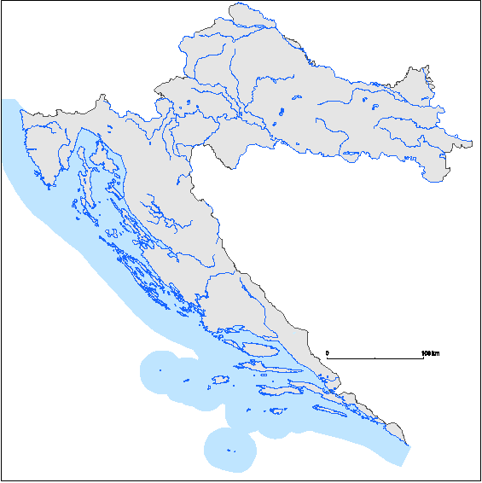

Bilješke
_____________________________________________________________________________________________
_____________________________________________________________________________________________
_____________________________________________________________________________________________
_____________________________________________________________________________________________
_____________________________________________________________________________________________
_____________________________________________________________________________________________
_____________________________________________________________________________________________
_____________________________________________________________________________________________
_____________________________________________________________________________________________
_____________________________________________________________________________________________
_____________________________________________________________________________________________
_____________________________________________________________________________________________
_____________________________________________________________________________________________
_____________________________________________________________________________________________
_____________________________________________________________________________________________
_____________________________________________________________________________________________
_____________________________________________________________________________________________
_____________________________________________________________________________________________
_____________________________________________________________________________________________
_____________________________________________________________________________________________
_____________________________________________________________________________________________
_____________________________________________________________________________________________
_____________________________________________________________________________________________
_____________________________________________________________________________________________

Naziv nastavnoga predmeta | GEOGRAFIJA
Redni broj i naziv nastavnog sata | 45. Jezera i močvare Hrvatske
Razred | peti
Tip sata  (obrada, ponavljanje, vježbanje, provjeravanje, kombinirani) | kombinirani
Ishodi učenja iz kurikuluma  (glavni ishod + razrada ishoda)  2-3 za jedan nastavni sat | Aktivnost učenika | Vrednovanje ishoda i procesa učenja na kraju nastavnoga sata
GEO OŠ C.5.2. Učenik opisuje osnovna obilježja i važnost kopnenih voda na Zemlji i u Hrvatskoj te podržava njihovo održivo iskorištavanje.  - razlikuje prirodna jezera od umjetnih te navodi i na geografskoj karti pokazuje primjere iz Republike Hrvatske  - opisuje načine iskorištavanja kopnenih voda na primjerima iz Hrvatske  - opisuje koncept održivosti (održivi razvoj) na primjeru odnosa prema slatkoj vodi | - gleda film o Plitvičkim jezerima  https://www.youtube.com/watch?v=SC1WBxz_FMM  - čita tekst o jezerima i močvarama Hrvatske u udžbeniku na str. 93.-95.  - različitim bojama potcrtava imena močvara, prirodnih i umjetnih jezera  koristeći se geografskom kartom Hrvatske u atlasu str. 20. i tematskom kartom u udžbeniku str. 94  - radom u paru razvrstava jezera u odgovarajući stupac,unaprijed pripremljene tablice, s obzirom na postanak i prirodno-geografsku cjelinu Hrvatske u kojoj se nalazi (Prilog 1.)  - u odgovarajući stupac u tablici upisuje imena močvara  - imenuje jezera na slijepoj karti Hrvatske (Prilog 2.)  - označava močvarna područja na slijepoj karti Hrvatske  - zaokružuje imena jezera različitim bojama razlikujući ih prema njihovim posebnostima  - metodom razgovora s učiteljem i ostalim učenicima u razredu opisuje načine iskorištavanja kopnenih voda  - piše bilješke u bilježnicu  - uspoređuje svoje bilješke s bilješkama ostalih učenika u razredu te ih po potrebi korigira  - čita tekstove o ugroženosti Plitvičkih jezera (udžbenik str. 95., izvadak novinskog članka koji je podijelio učitelj- Prilog 3.)  ili  - prema uputi učitelja radom u paru u digitalnom okružju pronalazi podatke i o ugroženosti Plitvičkih jezera  - metodom razgovora s učiteljem i ostalim učenicima u razredu opisuje koncept održivosti na primjeru odnosa prema Plitvičkim jezerima  - ispunjava izlaznu karticu | - vrednovanje za učenje- promatranje i pitanja na satu te davanje povratnih informacija učeniku; izlazna kartica s pitanjima (Prilog 4.)

Napomene
POVEZANOST S MEĐUPREDMETNIM TEMAMA I DRUGIM PREDMETIMA: Učiti kako učiti, Osobni i socijalni razvoj, Održivi razvoj, Uporaba informacijske i komunikacijske tehnologije, Hrvatski jezik

- osr A.2.3. Razvija osobne potencijale.
- osr A.2.4. Razvija radne navike.
- uku D.2.2. Učenik ostvaruje dobru komunikaciju s drugima, uspješno surađuje u različitim situacijama i spreman je zatražiti i ponuditi pomoć.
- odr A.2. 2. Uočava da u prirodi postoji međudjelovanje i međuovisnost
- HJ A.5.3. Učenik čita tekst, izdvaja ključne riječi i objašnjava značenje teksta.
- HJ A.5.1. Učenik govori i razgovara u skladu s interesima, potrebama i iskustvom.
- ikt C 2. 2. Učenik uz pomoć učitelja ili samostalno djelotvorno provodi jednostavno pretraživanje informacija u digitalnome okružju.

Plan školske ploče
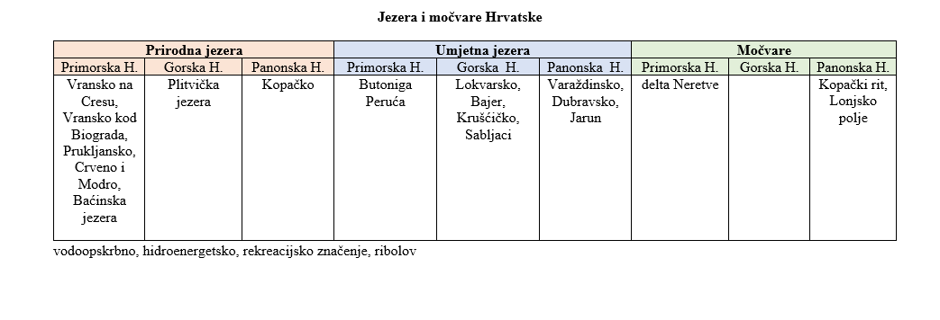

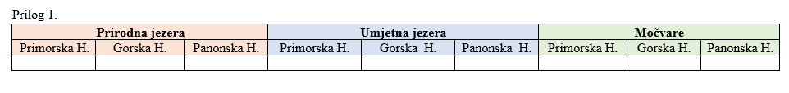

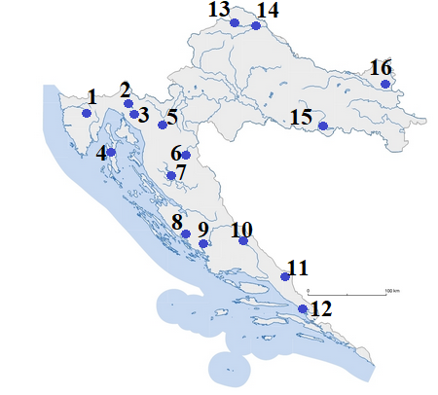
1. Na crte iza brojeva upiši ime jezera.
1 ______________ 6 ______________ 13 ______________
2 ______________ 7 ______________ 14 ______________
3 ______________ 8 ______________ 15 ______________
4 ______________ 9 ______________ 16 ______________
5 ______________ 10 ______________
6 ______________ 11 ______________
7 ______________ 12 ______________
2. Ime najdubljeg prirodnog jezera zaokruži žutom bojom.
3. Ime površinom najvećeg prirodnog jezera Hrvatske zaokruži zelenom bojom.
4. Imena dvaju najdubljih krških jezera Hrvatske zaokruži smeđom bojom.
5. Ime površinom najvećeg umjetnog jezera Hrvatske zaokruži narančastom bojom.

6. Zelenom bojom oboji najznačajnija močvarna područja Hrvatske: Kopački rit, Lonjsko polje i upiši njihova imena.

Prilog 3. Izvaci iz novinskih članaka

UNESCO zabrinut: Plitvička jezera preopterećena turistima i preizgrađena apartmanima!
Masovni turizam nemilice troši Plitvice u skoro svakom svom pogledu. Od ekološkog do urbanističkog.
Pravi znak za uzbunu u nacionalnom parku Plitvička jezera je golemi broj posjetitelja. Masovni turizam nemilice troši Plitvice u skoro svakom svom pogledu. Od ekološkog do urbanističkog. I to toliko troši da je već zabrinut i UNESCO koji bi Plitvice mogao skinuti sa popisa zaštićene svjetske baštine.
UNESCO prijeti da će ovu čarobnu ljepotu skinuti s popisa zaštićene svjetske baštine. Iz prilično jednostavnog razloga - jer je ne štitimo. Naš najstariji i najposjećeniji nacionalni park - uskoro bi to mogao prestati biti.
"Plitvice su suočene sa nizom, zapravo, dva ključna problema, to je prekomjerno posjećivanje i prekomjerna gradnja, na što nas je sad upozorio i UNESCO na svojim službenim stranicama", izjavio je Anđelko Novosel, ravnatelj NP Plitvice.
Ovih dana kroz Plitivice prođe osam, a na vhuncu sezone će to biti i 15 tisuća posjetitelja dnevno. Sudeći prema posjetiteljima, najvažniji pribor za odlazak u prirodu, sada je definitivno selfie stick.
"Više im nije dovoljno to da se pridržavaju svih ovih mostića i tih staza već se poprilično kreću i van staza jer se žele malo izmaknuti iz gužve ne bi li dobili ljepše fotografije i tako oštećuju samu sedru što je ujedno i temeljna stvar zbog koje smo mi pod zaštitom UNESCO-a", kazala je Katarina Poljak, čuvarica prirode, NP Plitvice.
Skretanje sa staza, hranjenje riba, namakanje nogu samo su neke od stvari koje turisti vole probati. Pitkoj jezerskoj vodi i zaštićenoj jezerskoj sedri to svakako ne godi, a tek 9 čuvara jedva stiže nadzirati mnogobrojne posjetitelje.
Kako bi se takve situacije lakše kontrolirale a priroda očuvala, nužno je organičiti broj posjetitelja, ali i povećati zaradu, kaže ravnatelj Parka. To je jedini održivi način na koji ćemo očuvati Plitivce.
Područje NP Plitvice proteže se na 300 kvadratnih kilometara, i sav taj prostor je pod zaštitom UNESCO-a kao svjetska prirodna baština, naravno, mnogi lokalci u tome su znali prepoznati priliku za zaradom. Apartmani niču kao gljive poslije kiše, i načelno to ne bi bilo ništa loše, kaže ravnatelj Plitvica, kad bi postojao održivi plan.
Izvor: https://vijesti.rtl.hr/novosti/hrvatska/1954369/unesco-zabrinut-plitvicka-jezera-preopterecena-turistima-i-preizgradjena-apartmanima/

Plitvička jezera pucaju po šavovima
Nacionalni park Plitvička jezera jedan je od najprepoznatljivijih i najposjećenijih destinacija u Hrvatskoj te svake godine obara rekorde u posjećenosti. O njemu pišu i brojni strani mediji: primjerice, Business Insider uvrstio je Plitvička jezera na popis 27 nevjerojatnih prirodnih čuda na koje je moguće naići lutajući Europom.
No, rekordi sa sobom nose i tamnu stranu - zbog (pre)velikog porasta broja posjetitelja UNESCO je već nekoliko puta upozoravao na povećano zagađenje, što osjetljivi ekosustav neće moći podnijeti. Prošlog su ljeta iz te svjetske organizacije uputili i upozorenje da bi Plitvička jezera, ne popravi li se stanje, mogla biti uvrštena na popis ugrožene svjetske baštine.
Oglasila se tada i Svjetska organizacija za zaštitu prirode WWF (World Wide Fund for Nature), koja je pozvala Vladu da riješi probleme prekomjerne izgradnje koja ugrožava sedrene slapove te prekomjernih turističkih posjeta u Nacionalnom parku Plitvičkim jezerima te poručila: "U izvješću UNESCO-ove misije iz veljače ove godine izražena je zabrinutost zbog neodrživog proširenja turističkog sadržaja, ali i prekomjernog broja posjetitelja u parku. Zbog toga će članovi misije na 42. sjednici iduće godine preporučiti Odboru Svjetske baštine da razmotri upis Nacionalnog parka Plitvičkih jezera na Listu svjetske baštine u opasnosti", stoji u priopćenju WWF-a.
Rak-rana tog područja neuređeni je sustav za odvodnju otpadnih i sanitarnih voda te se one izlijevaju u vrtače na rubnim dijelovima naselja koje neposredno graniče s parkom, a budući da je riječ o poroznom terenu, te se vode u određenim okolnostima (veliki priljev, povoljne hidrometeorološke prilike) prelijevaju i u sam sustav jezera.
Izvor: https://dnevnik.hr/vijesti/hrvatska/plitvicka-jezera-pucaju-po-savovima-hocemo-li-postati-generacija-koja-je-uspjela-ubiti-biser-hrvatskog-krsa---485495.html

Prilog 4. Izlazna kartica s pitanjima za provjeru usvojenosti ishoda
Ime i prezime:________________________________________________
Jezera i močvare Hrvatske
Odgovori na pitanja i prilikom izlaska iz učionice predaj učitelju/ici.
1. Među navedenim jezerima zaokruži jezera prirodnog postanka.
Vransko jezero na Cresu Perućko jezero Crveno jezero Dubravsko jezero
jezero Butoniga
2. Poveži pojmove upisivanjem jednog slova na crtu ispred pojma u lijevom stupcu. Pazi, dva pojma u desnom
stupcu su višak.
_____ Vransko jezero na Cresu A površinom najveće prirodno jezero Hrvatske
_____ Crveno jezero B najdublje prirodno jezero Hrvatske
_____ Dubravsko jezero C površinom najveće umjetno jezero Hrvatske
D krškog postanka
E proglašeno parkom prirode
3. Ime skupine jezera poznate po sve većoj ekološkoj ugroženosti zbog prevelikog broja posjetitelja i neplanske gradnje je _______________________________.

Naziv nastavnoga predmeta | GEOGRAFIJA
Redni broj i naziv nastavnog sata | 46. 47. Rijeka mog zavičaja
Razred | peti
Tip sata  (obrada, ponavljanje, vježbanje, provjeravanje, kombinirani) | kombinirani
Ishodi učenja iz kurikuluma  (glavni ishod + razrada ishoda)  2-3 za jedan nastavni sat | Aktivnost učenika | Vrednovanje ishoda i procesa učenja na kraju nastavnoga sata
GEO OŠ C.5.2. Učenik opisuje osnovna obilježja i važnost kopnenih voda na Zemlji i u Hrvatskoj te podržava njihovo održivo iskorištavanje.  - istražuje na terenu obilježja dijela lokalne tekućice * | Radom u skupini:  - imenuje vode zavičaja  - razvrstava vode zavičaja na tekućice i stajaćice  - vodama tekućicama određuje slijev i poriječje  - uz pomoć učitelja određuje na topografskoj karti lokalitet istraživanja  - koristeći se grafičkim mjerilom topografske karte određuje udaljenost od škole do lokaliteta istraživanja  - metodom razgovora s učiteljem i ostalim učenicima u razredu  određuje cilj istraživanja  - metodom oluje mozgova postavlja istraživačka pitanja  - priprema mjerne instrumente i pribor potreban za istraživanje  - određuje lijevu i desnu obalu tekućice u prirodi te ih opisuje  - mjeri temperaturu zraka i temperaturu vode  - bilježi temperaturu zraka i vode te ih uspoređuje  - određuje svojstva vode  - uzorkuje i fotografira biljne vrste  - opisuje utjecaj čovjeka na tekućicu  - pretraživanjem interneta istražuje nazive biljaka  - opisuje tijek istraživanja i donosi zaključke  - piše izvještaj**  - ispunjava listu za samoprocjenu | - za učenje- promatranja i pitanja tijekom izvođenja svake pojedine aktivnosti  - kao učenje- lista za procjenu (Prilog 1.)

Napomene
POVEZANOST S MEĐUPREDMETNIM TEMAMA I DRUGIM PREDMETIMA: Učiti, kako učiti, Osobni i socijalni razvoj, Održivi razvoj, Uporaba komunikacijske i informacijske tehnologije, Priroda

- PRI B.5.1. Učenik objašnjava svojstva zraka, vode i tla na temelju istraživanja u neposrednom okolišu.
- osr A.2.3. Razvija osobne potencijale.
- osr A.2.4. Razvija radne navike.
- osr B 2.4. Suradnički uči i radi u timu.
- uku B.2.4. Na poticaj učitelja, ali i samostalno, učenik samovrednuje proces učenja i svoje rezultate te procjenjuje ostvareni napredak.
- uku D.2.2. Učenik ostvaruje dobru komunikaciju s drugima, uspješno surađuje u različitim situacijama i spreman je zatražiti i ponuditi pomoć.
- odr A.2. 2. Uočava da u prirodi postoji međudjelovanje i međuovisnost.
- ikt C 2.2. Učenik uz učiteljevu pomoć ili samostalno djelotvorno provodi jednostavno pretraživanje informacija u digitalnome okružju.

Plan školske ploče:/

* Terenska nastava ostvaruje se u suradnji s učiteljem/icom prirode.
** Opis istraživanja uključujući i donesene zaključke svaka skupina predaje u pisanom obliku izvještaja sljedeći
nastavni sat.

Prilog 1. Lista za procjenu
ELEMENTI | DA | DJELOMIČNO | TREBA POPRAVITI
Samostalno mogu odrediti na topografskoj karti svoje stajalište i odredište.
Samostalno mogu, koristeći se grafičkim mjerilom, odrediti udaljenost
od škole do lokaliteta istraživanja.
Samostalno mogu odrediti lijevu i desnu obalu tekućice u prirodi.
Samostalno mogu izmjeriti temperaturu zraka.
Samostalno mogu izmjeriti temperaturu vode.
Samostalno mogu uzorkovati na terenu biljne vrste.
Samostalno mogu fotografirati na terenu biljne vrste.
Samostalno mogu opisati utjecaj čovjeka na tekućicu.
Uputa za ispunjavanje: Samostalno procijeni svoju vještinu koju si koristio/la prilikom terenskog rada na način da stavis oznaku+ ispod odgovarajućeg objašnjenja.

Naziv nastavnoga predmeta | GEOGRAFIJA
Redni broj i naziv nastavnog sata | 48. Važnost svjetskog i Jadranskog mora
Razred | peti
Tip sata  (obrada, ponavljanje, vježbanje, provjeravanje, kombinirani) | kombinirani
Ishodi učenja iz kurikuluma  (glavni ishod + razrada ishoda)  2-3 za jedan nastavni sat | Aktivnost učenika | Vrednovanje ishoda i procesa učenja na kraju nastavnoga sata
GEO OŠ C.5.3. Učenik obrazlaže glavna obilježja mora, mogućnosti iskorištavanja mora i podmorja te prepoznaje Jadransko more kao bogatstvo Hrvatske.  - navodi primjere iskorištavanja mora, obala i podmorja  - prepoznaje vrijednost primorskoga položaja Hrvatske | radom u paru:  - rješava križaljku u digitalnom alatu LearningApps  https://learningapps.org/watch?v=pc1kzb33a19  - koristeći kartu Hrvatske u atlasu str. 20. prepoznaje obalu Jadranskog mora kao razvedenu obalu (Prilog 1.)  - koristeći političku kartu svijeta u atlasu str. 10.-11.navodi primjere razvedenih obala u svijetu  - analizira kartu Hrvatske u atlasu str. 20. i opisuje obalnu razvedenost Jadranskog mora  - skicira dalmatinski tip obale u bilježnicu  - navodi i na geografskoj karti Hrvatske u atlasu pokazuje imena država koje imaju obalu na Jadranskom moru  - prepoznaje Jadransko more kao dio Sredozemnog mora  - opisuje položaj Jadranskog mora u Sredozemlju  - analizira unaprijed pripremljeni slikovni materijal i navodi načine iskorištavanja mora, obala, podmorja  - piše bilješke u bilježnicu  - u razgovoru s učiteljem i ostalim učenicima u razredu uspoređuje svoje bilješke i po potrebi ih korigira  - radom u skupini metodom world cafe* raspravlja i vrednuje načine iskorištavanja mora  - prepoznaje vrijednost primorskog položaja Hrvatske  - piše zaključke grupe na papir A3  - ispunjava listu za procjenu | - vrednovanje za učenje- promatranje i pitanja na satu te davanje povratnih informacija učeniku  - vrednovanje kao učenje -lista za procjenu (Prilog 2.)

Napomene
POVEZANOST S MEĐUPREDMETNIM TEMAMA I DRUGIM PREDMETIMA: Učiti, kako učiti, Osobni i socijalni razvoj, Održivi razvoj
- osr A.2.3. Razvija osobne potencijale.
- osr A.2.4. Razvija radne navike.
- osr B 2.4. Suradnički uči i radi u timu.
- uku D.2.2. Učenik ostvaruje dobru komunikaciju s drugima, uspješno surađuje u različitim situacijama i spreman je zatražiti i ponuditi pomoć.
- uku B.2.4. Na poticaj učitelja, ali i samostalno, učenik samovrednuje proces učenja i svoje rezultate te procjenjuje ostvareni napredak.

Plan školske ploče
Važnost svjetskog i Jadranskog mora
Jadransko more
dio Sredozemnog mora
zauzima sjeverni dio Sredozemnog mora
najveći dio pripada Hrvatskoj i Italiji
dalmatinski tip obale- obala velike razvedenosti, otoci i poluotoci paralelni s obalom
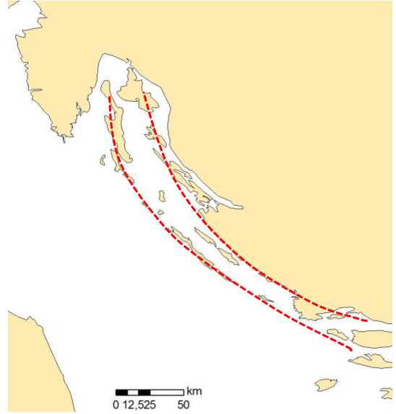
važnost mora, obala i podmorja: izvor hrane (riba, sol), promet, trgovina, vađenje nafte i zemnog plina, turizam, brodogradnja
* Učenike podijeliti u 4 skupine. Svakoj skupini dati jedno od sljedećih pitanja ili tvrdnji.
Je li Jadransko more prozor u svijet Hrvatske?
Jadransko more je izvor hrane.
Može li turizam devastirati hrvatsku obalu?
Može li eksploatacija zemnog plina ugroziti hrvatski turizam?

Prilog 1. Radni listić sa zadacima
Pažljivo promotri kartu Hrvatske u atlasu str. 20 i odgovori:
1. Je li obala Jadranskog mora razvedena? Objasni svoj odgovor.
2. Usporedi istočnu i zapadnu obalu Jadranskog mora s obzirom na razvedenost.
3. Koristeći političku kartu svijeta u atlasu str. 10.-11. navedi ime još barem dvije države svijeta koje se ističu velikom razvedenošću.
4. Skiciraj u bilježnicu hrvatsku obalu Jadranskog mora. Što primjećuješ s obzirom na smjer pružanja obale i otoka?
5. Koristeći političku kartu Europe u atlasu str. 48.-49. navedi imena država koje imaju obalu na Jadranskom moru.
6. Navedi ime mora čiji je dio Jadransko more.
7. Opiši položaj Jadranskog mora.
8. Koristeći priloženi slikovni materijal navedi načine iskorištavanja mora.
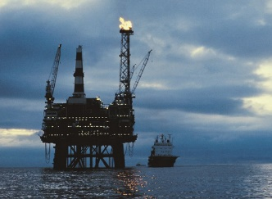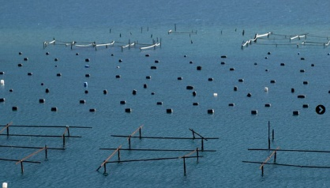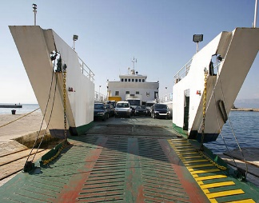

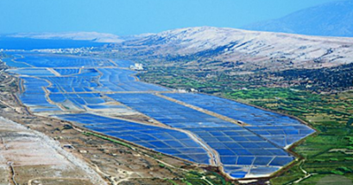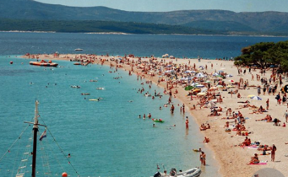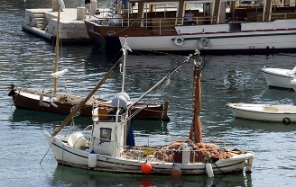

Prilog 2. Lista za procjenu
ELEMENTI |  |  | 
Samostalno mogu razlikovati razvedene od nerazvedenih obala.
Samostalno mogu pokazati Jadransko more na geografskoj karti.
Samostalno mogu opisati razvedenost hrvatske obale Jadranskog mora (opisati dalmatinski tip obale).
Samostalno mogu navesti načine iskorištavanja mora, obala i podmorja.
Samostalno mogu opisati značenje Jadranskog mora za Hrvatsku
Uputa za ispunjavanje: Ispod odgovarajućeg emotikona stavi oznaku +.
DA DJELOMIČNO NE
Bilješke
_____________________________________________________________________________________________
_____________________________________________________________________________________________
_____________________________________________________________________________________________
_____________________________________________________________________________________________
_____________________________________________________________________________________________
_____________________________________________________________________________________________
_____________________________________________________________________________________________
_____________________________________________________________________________________________
_____________________________________________________________________________________________
_____________________________________________________________________________________________
_____________________________________________________________________________________________
_____________________________________________________________________________________________
_____________________________________________________________________________________________
_____________________________________________________________________________________________
_____________________________________________________________________________________________
_____________________________________________________________________________________________
_____________________________________________________________________________________________
_____________________________________________________________________________________________
_____________________________________________________________________________________________
_____________________________________________________________________________________________
_____________________________________________________________________________________________
_____________________________________________________________________________________________
_____________________________________________________________________________________________
_____________________________________________________________________________________________
Naziv nastavnoga predmeta | GEOGRAFIJA
Redni broj i naziv nastavnog sata | 49. Svojstva i gibanja svjetskoga i Jadranskoga mora
Razred | peti
Tip sata  (obrada, ponavljanje, vježbanje, provjeravanje, kombinirani) | kombinirani
Ishodi učenja iz kurikuluma  (glavni ishod + razrada ishoda)  2-3 za jedan nastavni sat | Aktivnost učenika | Vrednovanje ishoda i procesa učenja na kraju nastavnoga sata
GEO OŠ C.5.3. Učenik obrazlaže glavna obilježja mora, mogućnosti iskorištavanja mora i podmorja te prepoznaje Jadransko more kao bogatstvo Hrvatske  - uspoređuje glavna svojstva i gibanja Jadranskoga i svjetskoga mora | - gleda film o Jadranskom moru  https://www.youtube.com/watch?v=NKrZyGmiGas  - čita tekst u udžbeniku na str. 97.-99. o svojstvima i gibanjima svjetskoga mora te na str. 101.-102. o svojstvima i gibanjima Jadranskog mora  - potcrtava različitim bojama pojmove koji se odnose na svjetsko i Jadransko more  - radom u paru upisuje gibanja i svojstva mora u odgovarajući stupac unaprijed pripremljene tablice te razvrstava pojmove u odgovarajući stupac tablice (Prilog 1.)  - analizirajući unaprijed pripremljene tematske karte (Prilog 2.) i tematske karte u atlasu str. 32.-33. uspoređuje gibanja i svojstva svjetskoga i Jadranskoga mora  - piše bilješke u odgovarajući stupac tablice  - gleda film o nastanku morskih mijena  https://www.youtube.com/watch?v=3RdkXs8BibE  - metodom razgovora s učiteljem i ostalim učenicima u razredu uspoređuje svoje bilješke s bilješkama ostalih učenika i po potrebi ih korigira  - ispunjava izlaznu karticu s pitanjima | - vrednovanje za učenje- promatranje i pitanja na satu te davanje povratnih informacija učeniku; izlazna kartica s pitanjima (Prilog 3.)

Napomene
POVEZANOST S MEĐUPREDMETNIM TEMAMA I DRUGIM PREDMETIMA: Učiti kako učiti, Osobni i socijalni razvoj, Hrvatski jezik, Engleski jezik

- osr A.2.3. Razvija osobne potencijale.
- osr A.2.4. Razvija radne navike.
- uku D.2.2. Učenik ostvaruje dobru komunikaciju s drugima, uspješno surađuje u različitim situacijama i spreman je zatražiti i ponuditi pomoć.
- HJ A.5.3. Učenik čita tekst, izdvaja ključne riječi i objašnjava značenje teksta.
- EJ A.5.1. Učenik razumije kratak i jednostavan tekst poznate tematike pri slušanju i čitanju

Plan školske ploče
Svojstva i gibanja svjetskoga i Jadranskoga mora

SVOJSTVA MORA
 | obilježja | Svjetsko more | Jadransko more
slanoća | ovisi o oličini slatke vode koju donesu rijeke, jačini isparavanja | 35‰ ( u 1 litri otopljeno 35 g soli)  toplija mora- slanija | 38‰, nešto manja slanoća u sjevernom dijelu
boja i prozirnost | ovise o nanosima rijeka, količini planktona | hladna mora- bogata planktonom, zelenomodre boje, manja prozirnost  topla mora- izrazito plave boje, veća prozirnost | izrazito plave boje, velike prozirnosti- u prosjeku 30 m, malo planktona
temperatura | smanjuje se udaljavanjem d ekvatora i spuštanjem u morsku dubinu | oko 30⁰C oko ekvatora,  -2⁰C oko polova | toplo more- nikad se ne zaleđuje

GIBANJA MORA
vrsta gibanja | uzrok gibanja | obilježja | Svjetsko more | Jadransko more
valovi | vjetar | na veličinu valova utječu: brzina, smjer i trajanje vjetra te prostranstvo i dubina mora | najveći valovi dosežu visinu do 25 m | umjerenih visina,  najveće valove stvara jugo
morske struje | stalni vjetrovi | polagano, vodoravno gibanje sloja mora u nekom smjeru,  tople ,hladne | tople morske struje u pravilu polaze iz ekvatorskih područja, a hladne morske struje iz hladnijih područja | kreću se u obrnutom smjeru od kazaljke na satu- ulazi uz istočnu obalu (hrvatsku) kao topla struja, izlazi uz zapadnu (talijansku) kao hladna struja
morske mijene | privlačna sila Sunca i Mjeseca | plima- podizanje razine mora  oseka- spuštanje razine mora | najveće razlike u zaljevu Fundy (Sjeverna Amerika)- 15 m | male razlike između plime i oseke ( 30-90 cm)  raste od južnog prema sjevernom Jadranu

Prilog 1.
SVOJSTVA MORA
 | obilježja | Svjetsko more | Jadransko more

GIBANJA MORA
vrsta gibanja | uzrok gibanja | obilježja | Svjetsko more | Jadransko more

Prilog 2. Tematske karte
Tematska karta prosječne površinske temperature svjetskog mora
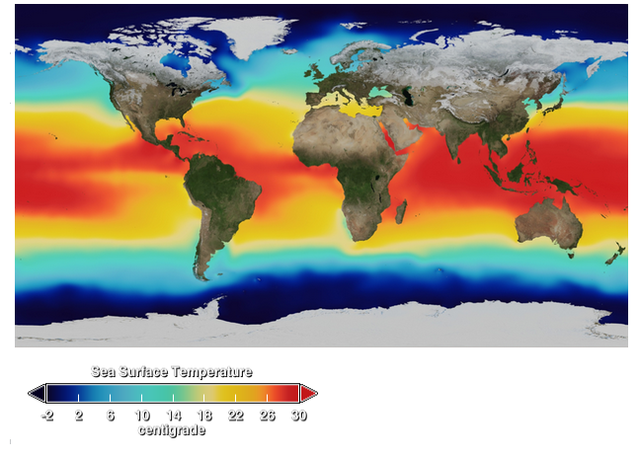
Izvor: https://svs.gsfc.nasa.gov/3652
Tematska karta prosječne slanoće svjetskog mora
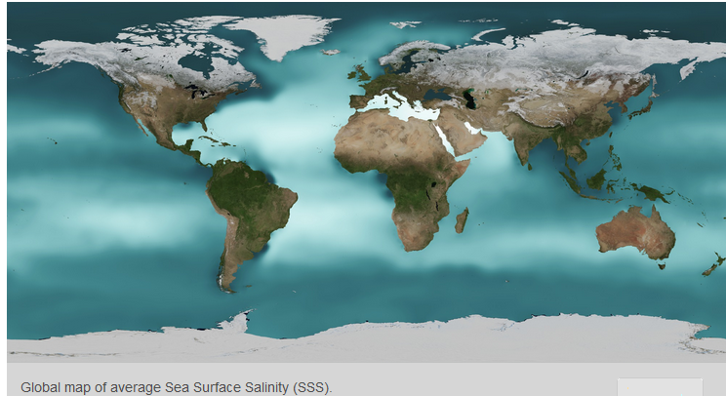
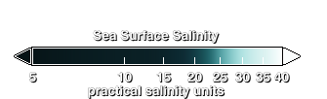
Izvor: https://svs.gsfc.nasa.gov/3652

Tematska karta vrijednosti prosječne visine valova svjetskog mora
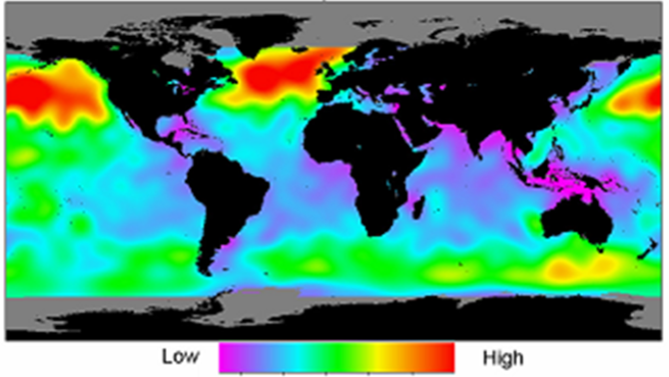
Izvor: https://www.researchgate.net/figure/Global-average-wave-height-map_fig1_283368443
Tematska karta razlike plime i oseke (u m)
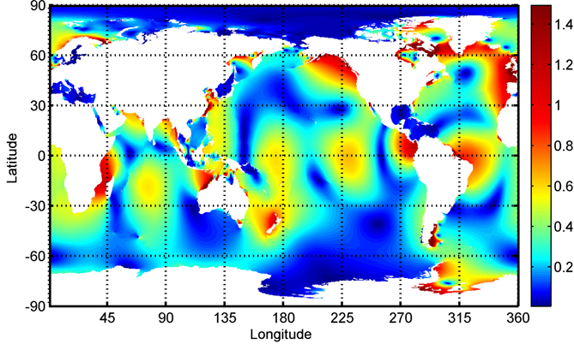
Izvor: https://www.jpl.nasa.gov/news/news.php?feature=6915

Prilog 3. Izlazna kartica s pitanjima za provjeru usvojenosti ishoda.

Ime i prezime: __________________________________
Svojstva i gibanja svjetskoga i Jadranskoga mora
Odgovori na pitanja i prilikom izlaska iz učionice predaj učitelju/ici.
1. Nabroji četiri svojstva mora.
__________________________________ __________________________________
__________________________________ __________________________________

DRUGI ZADATAK RIJEŠI UZ POMOĆ PRILOŽENIH FOTOGRAFIJA.
2. Na crte ispod fotografija upiši naziv gibanja mora koje prikazuje fotografija.
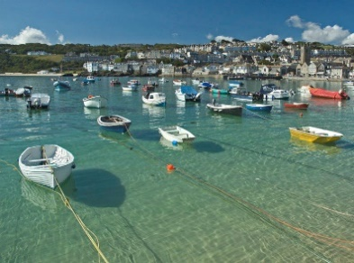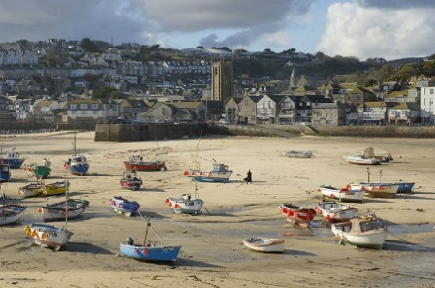
__________________________ ____________________________
U SLJEDEĆEM ZADATKU AKO SMATRAŠ DA JE TVRDNJA TOČNA ZAOKRUŽI SLOVO T, AKO SMATRAŠ DA JE NETOČNA ZAOKRUŽI SLOVO N.
3. a) Jadransko more slanije je od prosjeka svjetskog mora. T N
b) Morske struje u Jadransko more ulaze kao hladne, a izlaze kao tople. T N
c) Jadransko more zelenomodre je boje zbog velike količine planktona. T N
Bilješke
_____________________________________________________________________________________________
_____________________________________________________________________________________________
_____________________________________________________________________________________________
_____________________________________________________________________________________________
_____________________________________________________________________________________________
_____________________________________________________________________________________________
_____________________________________________________________________________________________
_____________________________________________________________________________________________
_____________________________________________________________________________________________
_____________________________________________________________________________________________
_____________________________________________________________________________________________
_____________________________________________________________________________________________
_____________________________________________________________________________________________
_____________________________________________________________________________________________
_____________________________________________________________________________________________
_____________________________________________________________________________________________
_____________________________________________________________________________________________
_____________________________________________________________________________________________
_____________________________________________________________________________________________
_____________________________________________________________________________________________
_____________________________________________________________________________________________
_____________________________________________________________________________________________
_____________________________________________________________________________________________
_____________________________________________________________________________________________

Naziv nastavnoga predmeta | GEOGRAFIJA
Redni broj i naziv nastavnog sata | 50. Voda na Zemlji
Razred | peti
Tip sata  (obrada, ponavljanje, vježbanje, provjeravanje, kombinirani) | tematsko ponavljanje
Ishodi učenja iz kurikuluma  (glavni ishod + razrada ishoda)  2-3 za jedan nastavni sat | Aktivnost učenika | Vrednovanje ishoda i procesa učenja na kraju nastavnoga sata
GEO OŠ C.5.1. Učenik objašnjava raspodjelu i kruženje vode na Zemlji te njezinu važnost za život i istražuje mogućnosti vlastitoga doprinosa u racionalnome korištenju voda  GEO OŠ C.5.2. Učenik opisuje osnovna obilježja i važnost kopnenih voda na Zemlji i u Hrvatskoj te podržava njihovo održivo iskorištavanje.  GEO OŠ C.5.3. Učenik obrazlaže glavna obilježja mora, mogućnosti iskorištavanja mora i podmorja te prepoznaje Jadransko more kao bogatstvo Hrvatske.  - opisuje osnovne pojavne oblike vode na Zemlji  - uspoređuje zastupljenost slatke i slane vode  - opisuje kruženje vode u prirodi  - objašnjava važnost vode za život  - istražuje mogućnost vlastitoga doprinosa u racionalnome korištenju vode u školi/domu  - opisuje osnovna obilježja i važnost voda na kopnu  - izdvaja i opisuje osnovne elemente tekućice i porječja na primjeru velike rijeke koristeći se geografskom kartom  - navodi i pokazuje na geografskoj karti veće svjetske i hrvatske rijeke  - razlikuje prirodna jezera od umjetnih te navodi i na geografskoj karti pokazuje primjere iz svijeta i Republike Hrvatske  - opisuje načine iskorištavanja kopnenih voda na primjerima iz svijeta i Hrvatske  - opisuje koncept održivosti (održivi razvoj) na primjeru odnosa prema slatkoj vodi  - istražuje na terenu obilježja dijela lokalne tekućice  - navodi primjere iskorištavanja mora, obala i podmorja  - prepoznaje vrijednost primorskoga položaja Hrvatske  - uspoređuje glavna svojstva i gibanja Jadranskoga i svjetskoga mora | - sluša upute učitelja  - odgovara na pitanja u kvizu izrađenom u u digitalnom alatu Socrative  https://b.socrative.com/teacher/#import-quiz/41162491*  - imenuje osnovne pojavne oblike vode na Zemlji  - uspoređuje zastupljenost slatke i slane vode  - objašnjava važnost vode za život  - navodi i prepoznaje mjere racionalnog korištenja vode  - opisuje važnost voda na kopnu  - izdvaja i opisuje elemente tekućice  - imenuje na slijepoj karti veće hrvatske i svjetske rijeke  - razlikuje umjetna od prirodnih jezera  - navodi primjere umjetnih i prirodnih jezera u svijetu i Hrvatskoj  - imenuje na slijepoj karti veća jezera iz svijeta i Hrvatske  - opisuje načine iskorištavanja kopnenih voda  - navodi primjere iskorištavanja mora, obala i podmorja  - opisuje koncept održivosti na primjeru Plitvičkih jezera i izgradnje hidroelektrana  - uspoređuje svojstva i gibanja svjetskoga i Jadranskoga mora | - vrednovanje za učenje - promatranje i pitanja na satu te davanje povratnih informacija učeniku, kviz u digitalnom alatu Socrative*

Napomene
- POVEZANOST S MEĐUPREDMETNIM TEMAMA I DRUGIM PREDMETIMA: Učiti kako učiti, Osobni i socijalni razvoj, Održivi razvoj

- osr. A.2.3. Razvija osobne potencijale.
- osr. A.2.4. Razvija radne navike.
- uku. C.2.2. Učenik iskazuje pozitivna i visoka očekivanja i vjeruje u svoj uspjeh u učenju.
- odr B.2.3. Opisuje kako pojedinac djeluje na zaštitu prirodnih resursa.
- odr A.2.1. Razlikuje pozitivne i negativne utjecaje čovjeka na prirodu i okoliš

Plan školske ploče:/

* kod za preuzimanje kviza Voda na Zemlji SOC-41162491

Bilješke
_____________________________________________________________________________________________
_____________________________________________________________________________________________
_____________________________________________________________________________________________
_____________________________________________________________________________________________
_____________________________________________________________________________________________
_____________________________________________________________________________________________

Naziv nastavnoga predmeta | GEOGRAFIJA
Redni broj i naziv nastavnog sata | 51. Voda na Zemlji- pisana provjera geografskih znanja i kartografske pismenosti
Razred | peti
Tip sata  (obrada, ponavljanje, vježbanje, provjeravanje, kombinirani) | provjeravanje
Ishodi učenja iz kurikuluma  (glavni ishod + razrada ishoda)  2-3 za jedan nastavni sat | Aktivnost učenika | Vrednovanje ishoda i procesa učenja na kraju nastavnoga sata
GEO OŠ C.5.1. Učenik objašnjava raspodjelu i kruženje vode na Zemlji te njezinu važnost za život i istražuje mogućnosti vlastitoga doprinosa u racionalnome korištenju voda  GEO OŠ C.5.2. Učenik opisuje osnovna obilježja i važnost kopnenih voda na Zemlji i u Hrvatskoj te podržava njihovo održivo iskorištavanje.  GEO OŠ C.5.3. Učenik obrazlaže glavna obilježja mora, mogućnosti iskorištavanja mora i podmorja te prepoznaje Jadransko more kao bogatstvo Hrvatske.  - opisuje osnovne pojavne oblike vode na Zemlji  - uspoređuje zastupljenost slatke i slane vode  - opisuje kruženje vode u prirodi  - objašnjava važnost vode za život  - istražuje mogućnost vlastitoga doprinosa u racionalnome korištenju vode u školi/domu  - opisuje osnovna obilježja i važnost voda na kopnu  - izdvaja i opisuje osnovne elemente tekućice i porječja na primjeru velike rijeke koristeći se geografskom kartom  - navodi i pokazuje na geografskoj karti veće svjetske i hrvatske rijeke  - razlikuje prirodna jezera od umjetnih te navodi i na geografskoj karti pokazuje primjere iz svijeta i Republike Hrvatske  - opisuje načine iskorištavanja kopnenih voda iz svijeta i Hrvatske  - opisuje koncept održivosti (održivi razvoj) na primjeru odnosa prema slatkoj vodi  - istražuje na terenu obilježja dijela lokalne tekućice  - navodi primjere iskorištavanja mora, obala i podmorja  - prepoznaje vrijednost primorskoga položaja Hrvatske  - uspoređuje glavna svojstva i gibanja Jadranskoga i svjetskoga mora | - sluša upute učitelja  - rješava zadatke u pisanoj provjeri geografskih znanja/kartografske pismenosti  - predaje pisanu provjeru učitelju | - vrednovanje naučenog

Napomene
POVEZANOST S MEĐUPREDMETNIM TEMAMA I DRUGIM PREDMETIMA: Učiti kako učiti, Osobni i socijalni razvoj
- osr. A.2.3. Razvija osobne potencijale.
- osr. A.2.4. Razvija radne navike.
- uku. C.2.2. Učenik iskazuje pozitivna i visoka očekivanja i vjeruje u svoj uspjeh u učenju.

Analiza uspjeha

Bodovna skala

Prezime i ime učenika/učenice | Postignuti uspjeh | Napomena

Naziv nastavnoga predmeta | GEOGRAFIJA
Redni broj i naziv nastavnog sata | 52. Voda na Zemlji- analiza pisane provjere geografskih znanja i kartografske pismenosti
Razred | peti
Tip sata  (obrada, ponavljanje, vježbanje, provjeravanje, kombinirani) | kombinirani
Ishodi učenja iz kurikuluma  (glavni ishod + razrada ishoda)  2-3 za jedan nastavni sat | Aktivnost učenika | Vrednovanje ishoda i procesa učenja na kraju nastavnoga sata
GEO OŠ C.5.1. Učenik objašnjava raspodjelu i kruženje vode na Zemlji te njezinu važnost za život i istražuje mogućnosti vlastitoga doprinosa u racionalnome korištenju voda  GEO OŠ C.5.2. Učenik opisuje osnovna obilježja i važnost kopnenih voda na Zemlji i u Hrvatskoj te podržava njihovo održivo iskorištavanje.  GEO OŠ C.5.3. Učenik obrazlaže glavna obilježja mora, mogućnosti iskorištavanja mora i podmorja te prepoznaje Jadransko more kao bogatstvo Hrvatske.  - opisuje osnovne pojavne oblike vode na Zemlji  - uspoređuje zastupljenost slatke i slane vode  - opisuje kruženje vode u prirodi  - objašnjava važnost vode za život  - istražuje mogućnost vlastitoga doprinosa u racionalnome korištenju vode u školi/domu  - opisuje osnovna obilježja i važnost voda na kopnu  - izdvaja i opisuje osnovne elemente tekućice i porječja na primjeru velike rijeke koristeći se geografskom kartom  - navodi i pokazuje na geografskoj karti veće svjetske i hrvatske rijeke  - razlikuje prirodna jezera od umjetnih te navodi i na geografskoj karti pokazuje primjere iz svijeta i Republike Hrvatske  - opisuje načine iskorištavanja kopnenih voda na primjerima iz svijeta i Hrvatske  - opisuje koncept održivosti (održivi razvoj) na primjeru odnosa prema slatkoj vodi  - istražuje na terenu obilježja dijela lokalne tekućice  - navodi primjere iskorištavanja mora, obala i podmorja  - prepoznaje vrijednost primorskoga položaja Hrvatske  - uspoređuje glavna svojstva i gibanja Jadranskoga i svjetskoga mor | - analizira rezultate  - provjerava točnost odgovora  - ponovo rješava netočno riješene zadatke  - provodi samorefleksiju procesa učenja  - predaje učitelju pisanu provjeru znanja | - vrednovanje kao učenje (učenik provodi samorefleksiju procesa učenja)

Napomene
POVEZANOST S MEĐUPREDMETNIM TEMAMA I DRUGIM PREDMETIMA: Učiti kako učiti, Osobni i socijalni razvoj

- osr. A.2.3. Razvija osobne potencijale.
- osr. A.2.4. Razvija radne navike.
- uku. C.2.2. Učenik iskazuje pozitivna i visoka očekivanja i vjeruje u svoj uspjeh u učenju.
- uku.B.2.4. Na poticaj učitelja, ali i samostalno, učenik samovrednuje proces učenja i svoje rezultate te procjenjuje ostvareni napredak.
Bilješke
_____________________________________________________________________________________________
_____________________________________________________________________________________________
_____________________________________________________________________________________________
_____________________________________________________________________________________________
_____________________________________________________________________________________________
_____________________________________________________________________________________________
_____________________________________________________________________________________________
_____________________________________________________________________________________________
_____________________________________________________________________________________________
_____________________________________________________________________________________________
_____________________________________________________________________________________________
_____________________________________________________________________________________________
_____________________________________________________________________________________________

